**LAPORAN KERJA PRAKTIK**

**SISTEM INFORMASI SPLITTER**



**Disusun Oleh :**

**Wildanul Ahsan 1167050163**

**JURUSAN TEKNIK INFORMATIKA**

**FAKULTAS SAINS DAN TEKNOLOGI**

**UNIVERSITAS ISLAM NEGERI SUNAN GUNUNG DJATI BANDUNG**

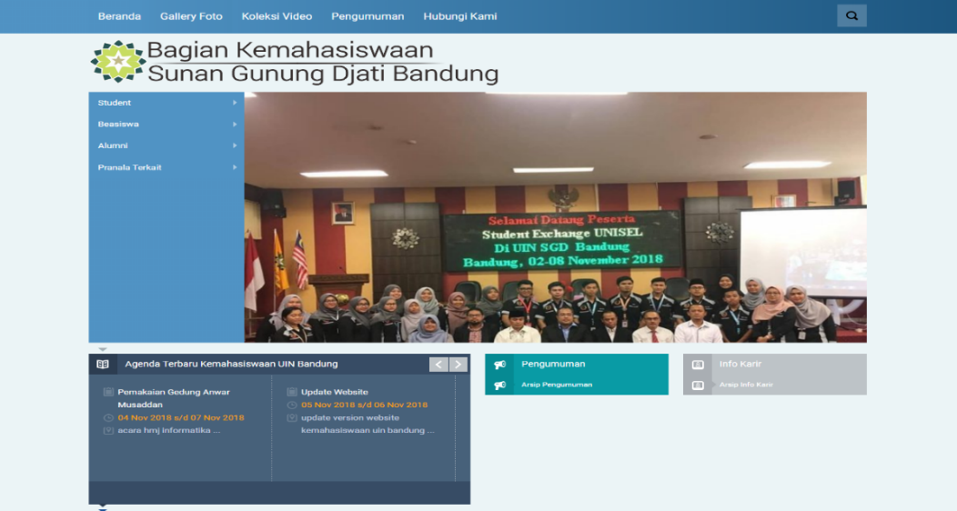**2019**

# **LEMBAR PENGESAHAN**

**LAPORAN KERJA PRAKTIK**

**SISTEM INFORMASI SPLITTER**

**Disusun Oleh :**

**Wildanul Ahsan 1167050163**

Telah disahkan dan diseminarkan

Pada tanggal : ………………….

|  |  |  |
| --- | --- | --- |
| Pembimbing Instansi  Gelar Bagja Anugrah  NIP. 890075 |  | Pembimbing Kerja Praktik  Wildan Budiawan Zulfikar, S.T.,M.Kom.  NIP. 198907282015031002 |

|  |
| --- |
| Mengetahui,  Ketua Jurusan  Cepy Slamet, S.T., M.Kom.  NIP. 198002252011011007 |

# **KATA PENGANTAR**

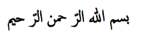

*Assalamu’alaikum Wr. Wb.*

Assalamualaikum Warahmatullahi Wabarakatuh

Segala puji dan syukur saya panjatkan kepada Allah SWT yang telah melimpahkan rahmat dan hidayahnya sehingga saya dapat menyelesaikan laporan Kerja Praktik. Shalawat serta salam semoga tercurah limpah kapda Jungjungan kita Nabi Muhammad SAW, Kepada Keluarganya, Kepada Sahabatnya, dan seluruh umatnya. Laporan Kerja Praktik ini dapat terselesaikan dengan judul “**SISTEM INFORMASI SPLITTER**“.

Laporan Kerja Praktik ini dapat terselesaikan tidak lepas dari peran berbagai pihak dengan segala dukungan, bimbingan dan arahannya. Saya menyampaikan banyak terimakasih dan rasa hormat saya kepada :

1. Orangtua yang senantiasa memberikan dukungannya kepada saya baik secara moril ataupun materil.

2. Bapak Cepy Slamet, S.T., M.Kom., selaku Ketua Jurusan Teknik Informatika Universitas Islam Negeri Sunan Gunung Djati Bandung.

3. Bapak Wildan Budiawan Zulfikar, S.T.,M.Kom., selaku Dosen Pembimbing yang telah meluangkan waktunya untuk berdiskusi dan memberikan arahan terhadap pelaksanaan maupun penyusunan laporan Kerja Praktik ini.

4. Bapak Gelar Bagja Anugrah, selaku pembimbing lapangan dan Kepala Unit Bisnis yang senantiasa meluangkan waktu dan arahannya.

5. Bapak Deden Muhammad Fikri selaku Pembimbing lapangan di Plaza Telokm Ujung Berung yang senantiasa meluangkan waktu dan arahannya.

7. Semua pihak yang tidak bisa saya sebutkan satu persatu yang telah memberikan doa dan dukungannya.

Semoga Allah SWT memberikan balasan atas kebaikan dan bantuannya terhadap saya sehingga saya dapat menyelesaikan Laporan Kerja Praktik ini. Dalam penyususnan ini, saya menyadari masih banayk kekurangan – kekurangan. Untuk itu saya mengharapkan saran dan kritik yang sifatnya membangun sehingga dapat memperbaiki kesalahan di masa yang akan datang.

Akhir kata, saya mengucapkan banyak terimakasih dan semoga laporan ini dapat bermanfaat bagi saya selaku penulis dan umumnya bagi para pembaca serta bagi Plaza Telkom Ujung Berung selaku Tempat Kerja Praktik saya.

*Wallahul Muwafiq Ilaa Aqwamitthariq*

*Wasalamu’alaikum Wr. Wb.*

|  |
| --- |
| Bandung, November 2019  Wildanul Ahsan  NIM.1167050163 |

# **DAFTAR ISI**

LEMBAR PENGESAHAN i

KATA PENGANTAR ii

DAFTAR ISI iv

DAFTAR GAMBAR viii

DAFTAR TABEL ix

BAB 1 PENDAHULUAN 1

1.1 Latar Belakang Masalah 1

1.2 Perumusan Masalah 2

1.3 Batasan Masalah 2

1.4 Tujuan Kerja Praktik 2

1.5 Metodologi Kerja Praktik 3

1.5.1 Pengumpulan Data 3

1.5.2 Pengembangan Perangkat Lunak 3

1.6 Waktu dan Tempat Kerja Praktik 5

1.7 Sistematika Penyusunan 5

BAB II DASAR TEORI 7

2.1 Pemorgraman Website 7

2.1.1 Aplikasi Website 7

2.1.2 Jenis-jenis website 7

2.2 Bahasa Pemograman 9

2.3 PHP Hypertext Preprocessor (PHP) 9

2.4 Basis Data 10

2.4.1 *DBMS (Database Management System)* 11

2.4.2 *RDBMS (Relational Database Management System)* 11

2.4.3 MySql 13

2.5 Metode Pengujian 14

BAB III TINJAUAN INSTANSI 16

3.1 Profil Telkom Indonesia 16

3.2 Visi dan Misi Telkom Indonesia 20

BAB IV ANALISIS DAN PERANCANGAN 21

4.1 Analisis Sistem 21

4.1.1 Deskripsi Masalah 21

4.1.2 Pemecahan Masalah 22

4.1.3 Sistem yang diharapkan 22

4.2 Analisis Kebutuhan 22

4.2.1 Hardware yang digunakan 22

4.2.2 Software yang digunakan 23

4.3 Perancangan Sistem 23

4.3.1 Analisis Kebutuhan Fungsional 23

4.3.2 Analisis Kebutuhan Non Fungsional 25

4.4 Perancangan Sisem 25

4.4.1 Analisis Kebutuhan Sistem 26

*4.4.2* Pemodelan Sistem 27

4.4.3 Spesifikasi Proses (P-Spec) 27

4.4.4 Data Store 30

4.4.5 Kamus Data 30

4.4.6 Perancangan Tabel 31

4.5 Perancangan User Interface 33

4.5.1 Perancangan *User Interface* Menu Awal 33

4.5.2 Perancangan *User Interface* Halaman Pengecekan 33

4.5.3 Perancangan *User Interface* Halaman Perbaikan 34

4.5.4 Perancangan User Interface Halaman Login Admin 35

4.5.5 Perancangan *User Interface* Halaman Awal Admin 35

4.5.6 Perancangan *user interface* Halaman Laporan Pengecekan 36

4.5.7 Perancangan *user interface* Halaman Laporan Perbaikan 36

BAB V IMPLEMENTASI 38

5.1 Persiapan Implementasi 38

5.1.1 Implementasi Perangkat Lunak (Software) 38

5.1.2 Implementasi Perangkat Keras (Hardware) 38

5.2 Implementasi Pengembangan Website 39

5.2.1 Halaman Fitur Website Sistem Informasi Splitter 39

5.3 Pengujian Sistem 46

5.3.1 Pengujian Halaman Login 46

5.3.2 Pengujian Halaman Laporan Pengecekan 47

5.3.3 Pengujian Halaman Laporan Perbaikan 47

5.3.4 Pengujian Halaman Pengecekan 48

5.3.5 Pengujian Halaman Perbaikan 49

BAB VI PENUTUP 50

6.1 Kesimpulan 50

6.2 Saran 50

DAFTAR PUSTAKA 51

LAMPIRAN 52

**DAFTAR GAMBAR**

Gambar 4 1 Flowchart Kebutuhan Sistem 26

Gambar 4 2 Entity Relaionship Diagram (ERD) 26

Gambar 4 3 Data Flof Diagram Level 0 (konteks diagram) 27

Gambar 4 4 Data Flow Diagram Level 1 27

Gambar 4 5 User Interface Admin dan User 33

Gambar 4 6 User interface Halaman Pengecekan 34

Gambar 4 7 User Interface Halaman Perbaikan 34

Gambar 4 8 User Interface Halaman Menu Login Admin 35

Gambar 4 9 User Interface Halaman Awal Admin 35

Gambar 4 10 User Interface Halaman Laporan Pengecekan 36

Gambar 4 11 User Interface Halaman Edit Pengecekan 36

Gambar 4 12 User Interface Halaman Laporan Perbaikan 37

Gambar 4 13 User Interface Halaman Edit Perbaikan 37

Gambar 5. 1 Halaman Awal 39

Gambar 5. 2 Halaman Pengecekan 40

Gambar 5. 3 Halaman Perbaikan 40

Gambar 5. 4 Halaman Login 41

Gambar 5. 5 Halaman Awal Admin 41

Gambar 5. 6 Halaman Laporan Pengecekan 42

Gambar 5. 7 Halaman Edit Pengecekan 42

Gambar 5. 8 Halaman Cari Serial Number Splitter 43

Gambar 5. 9 Halaman Cetak Laporan Pengecekan 43

Gambar 5.10 Halaman Laporan Perbaikan 44

Gambar 5.11 Halaman Edit Perbaikan 44

Gambar 5.12 Halaman Cari Serial Number Splitter 45

Gambar 5.13 Halaman Cetak Laporan Perbaikan 45

**DAFTAR TABEL**

Tabel 4. 1 kebutuhan fungsional 23

Tabel 4. 2 kebutuhan non fungsional 25

Tabel 4. 3 P-Spec pada proses tambah data 28

Tabel 4. 4 P-Spec pada proses hapus data 28

Tabel 4. 5 P-Spec pada proses edit data 29

Tabel 4. 6 P-Spec pada proses cetak data 29

Tabel 4. 7 Data store 30

Tabel 4. 8 Kamus Data (Tambah data) 30

Tabel 4. 9 Kamus Data (Hapus data) 30

Tabel 4. 10 Kamus Data (edit data) 31

Tabel 4. 11 Cetak Laporan Splitter 31

Tabel 4. 12 Login 31

Tabel 4. 13 Pengecekan 32

Tabel 4. 14 Perbaikan 32

Tabel 5.1 Pengujian Balack box Login 46

Tabel 5. 2 Pengujian Halaman Laporan Pengecekan 47

Tabel 5. 3 Pengujian Halaman Laporan Perbaikan 47

Tabel 5. 4 Pengujian Halman Pengecekan 48

Tabel 5. 5 Pengujian Halman Perbaikan 49

# **BAB I PENDAHULUAN**

## **Latar Belakang Masalah**

Perkembangan Teknologi yang begitu pesat terutama di bidang teknologi informasi memungkinkan untuk seluruh informasi dapat disajikan dan dikelola dengan terstruktur dan dengan mudah dalam melakukan pencarian informasi. Sistem informasi begitu penting karena proses informasi merupakan hal yang dilakukan manusia dalam mencari dan menyerap berbagai informasi.

Plasa Telkom Ujungberung yang terletak di Kota Bandung Jawa Barat, dalam pendataan splitter, dilakukan secara manual.

Hal – hal tersebut dapat diminimalisir dengan menggunakan aplikasi sistem informasi splitter. Hal ini perlu dilakukan supaya data dapat disajikan secara efisisen, cepat, dan akurat. Penggunaan aplikasi dapat didukung oleh sistem komputerisasi yang dapat memudahkan dalam pengumpulan, pengolahan, dan penyimpanana data splitter tersebut.

Berdasarkan latar belakang diatas, penulis tertarik untuk membuat sistem informasi splitter dengan laporan yang berjudul “**SISTEM INFORMASI SPLITTER**“.

## **Perumusan Masalah**

Berdasarkan degan Latar belakang diatas, maka dapat dirumuskan masalah yang dihadapi penulis yaitu :

1. Pengolahan data masih dilakukan secara semi manual yaitu dengan pengelolan data lewat chatting dari sosial media kemudian di tulis dalam selembaran kertas.
2. Data masih tersimpan tercecer dan sulit untuk dilakukan pencarian data yang dibutuhkan.
3. File data splitter terkadang hilang karena file tercecer.

## **Batasan Masalah**

Batasan masalah yang digunakan dalam sebuah pembahasan bertujuan agar dalam pembahasannya lebih terarah dan sesuai dengan tujuan yang akan dicapai. Adapun batasannya meliputi:

1. Sistem ini menampilkan data splitter dan dapat diakses oleh admin.
2. Admin mengelola semua kegiatan di sistem tersebut.
3. User hanya dapat menginput dari hasil pengecekan dan dari hasil perbaikan.
4. Sistem menggunakan database MySQL untuk penyimpanan data.
5. Aplikasi ini dibangun berbasis web menggunakan Bahasa pemrograman PHP, HTML, CSS, Boostrap dan Javascript.

## **Tujuan Kerja Prakti**

Tujuan yang ingin penulis capai dalam pelaksanaan kerja praktik ini yaitu untuk mengembangkan serta memaksimalkan dalam menginformasikan dan menyimpan data splitter di Plasa Telkom Ujungberung Kota Bandung Jawa Barat.

## **Metodologi Kerja Praktik**

### **1.5.1 Pengumpulan Data**

1. **Studi Literatur**

Studi Literatur yang dilakukan penulis diantaranya dengan cara mempelajari berbagai dokumen laporan Kerja Praktik dari angkatan sebelumnya, melalui buku-buku referensi dan jurnal yang berkaitan sistem informasi.

#### **Interview**

*Interview* yang dilakukan yaitu berupa wawancara dengan beberapa kepala kepegawaian di Plasa Telkom Ujungberung Jawa Barat.

#### **Observasi**

Motede Observasi merupakan metode mengamati secara langsung data yang dibahas kemudian mencatatnya secara sistemsatika.

### **1.5.2 Pengembangan Perangkat Lunak**

Adapun metode pengembangan perangkat lunak yang akan penulis buat yaitu menggunakan metodologi *Waterfall*. Adapun tahapan dalam metode *waterfall* yang sesuai dengan pengaplikasian di lapangan yaitu:

1. **Analisis kebutuhan perangkat lunak**

Pada proses ini penulis melakukan diskusi dengan Kepala Kepegawaian di Plasa Telkom Ujungberung Jawa Barat mengenai apa saja yang dibutuhkan di plasa tersebut yang dapat lebih mempermudah dalam proses kerja. Kemudian mendiskusikan mengenai latar belakang dibuatnya sistem yang dibutuhan tersebut, sehingga penulis dapat memahami kebutuhan yang diinginkan plasa terkait.

1. **Desain**

Langkah selanjutnya yang dilakukan adalah penulis melakukan desain perangkat lunak. Pihat terkait menggambarkan mengenai aplikasi apa saja yang ingin dikerjakan, lalu penulis melakukan desain perangkat lunak tersebut kemudian penulis akan menggambarkannya dalam bentuk *m*ock-up menggunakan aplikasi yang penulis digunakan. Desain perangkat lunak terfokus pada desain struktur data, arsitektur data, arsitektur perangkat lunak dan representasi anatarmuka.[1] Pembuatan Desain perangkat lunak adalah proses multi langkah yang fokus pada desain pembuatan program perangkat lunak termasuk struktur data, arsitektur perangkat lunak, representasi antarmuka, dan prosedur pengodean. Hal ini dilakukan supaya tidak terjadinya *miss-comunication* antara pihak bersangkutan dengan penulis itu sendiri.

1. **Pembuatan kode program**

Setelah menyelesaikan kedua tahap diatas, penulis masuk ke tahap kode program . Kode program dilakukan dengan menggunakan bahasa pemrograman PHP dengan menggunakan *Framework* CSS (*Cassading Style Sheet*). Tahap ini lebih banyak waktu yang dibutuhkan dibandingkan dengan tahapan sebelumnya, karena pada kode program banyak sekali logika yang harus benar – benar dipahami dan juga harus bisa mengatasi terjadinya error pada kode program. Tahap ini akan mengahasilkan program komputer sesuai desian perangkat lunak yang telah di desain sebelumnya.

1. **Pengujian**

Pengujian dilakukan dengan cara mencoba tools yang telah dibuat apakah berfungsi sesuai dengan rencana, kemdian dilakukan juga penginputan data, supaya diketahui apakah data telah sesuai atau masih ada yang membuat sistem masih *error* yang mengakibatkan aplikasi belum bisa berjalam dengan baik.

1. **Pendukung (*support)* atau pemeliharaan *(maintenance)***

Pada tahap ini, diharapkan yang melakukan pemeliharan bukan hanya saja penulis sebagai pembuat produk, akan tetapi dari pihak terkaitpun harus ikut mendukung (*support*) atas sistem yang telah dibuat sehingga sistem informasi ini dapat lebih dirasakan manfaatnya.

## **Waktu dan Tempat Kerja Praktik**

Pelaksanaan kerja praktik ini dimulai dari tanggal 5 Maret sampai dengan 3 Mei 2019, adapun tempat pelaksanaan kerja praktik ini yaitu di Plasa Telkom Ujungberung Kota Bandung Jawa Barat.

## **Sistematika Penyusunan**

Sistematika penulisan laporan kerja praktik ini disusun menjadi enam bab, adapun sistematika penyusunannya adalah sebagai berikut :

**Bab I Pendahuluan**

Pada bab ini berisi tentang Latar Belakang, Perumusan Masalah, Batasan Masalah, Tujuan Kerja Praktik, Metodologi Kerja Praktik, Waktu dan Tempat Kerja Praktik, dan Sistematika Penulisan.

**Bab II Dasar Teori**

Pada bab ini berisi tentang metode yang akan digunkan dalam penyusunan kerja praktik dan teroi – teori yang bersangkutan dengan pengembanagn kerja praktik tersebut.

**Bab III Tinjauan Umum**

Pada bab ini akan dijelaskan bagaimana gambaran umum mengenai Plasa Tekom, dari mulai sejarah, dan visi misi.

**Bab IV Analisis dan Perancangan Sistem**

Pada bab ini dijelaskan tentang analisis sistem yang sedang berjalan dan analisis sistem yang akan dibuat, Sedangkan perancangan sistem berisi tentang rancangan program yang akan dibuat seputar analisis system, analisi kebutuhan, analisis data, dan evaluasi kelayakan.

**Bab V Implementasi dan Pengujian Sistem**

Pada bab ini, hasil atau *output* dari perangkat lunak yang dibuat akan ditampilkan dan dilakukan pengujian untuk memastikan sistem sesuai dengan fungsional yang dibutuhkan dala sistem penggajian tersebut.

**Bab VI Kesimpulan dan Saran**

Pada bab keenam ini berisi tentang kesimpulan dari keseluruhan hasil kerja praktik yang dilakukan penulis serta saran yang diajukan untuk keberlanjutan dari perangkat lunak yang telah buat oleh penulis, sehingga dapat dilakukannya pengembangan perangkat lunak tersebut.

# **BAB II DASAR TEORI**

## **Pemorgraman Website**

### **Aplikasi Website**

Aplikasi Website merupakan aplikasi yang disimpan dan dieksekusi di lingkungan *web server*. Setiap *user* yang mengakses aplikasi web tersebut melalui aplikasi klien(*web browser*)akan langsung direspon oleh aplikasi web dan langsung menampilkan kepada *user* yang menjadi permintaan dari *user* tersebut.[2] Dalam Website terdapat istilah umum yang sudah biasa kita ketahui, diantaranya ada *web page, home page,* dan Situs.

*Web page* (halaman web) menyimpan berbagai informasi atau link yang dapat berkaitan satu sama lain untuk menampilkan informasi-informasi. *Web page* itu sendiri merupakan halaman khusus dari situs website tertentu yang tersimpan dalam bentuk file.

*Home page* merupakan sarana untuk memperkenalkan secara singkat sistem informasi yang dibuat berupa pemaparan mengenai apa yang menjadi isi dari keseluruhan web dari organisasi tersebut. Secara singkatnya *home page* ini bisa kita bilang sebagai halaman utama atau halaman awal.

Situs dapat diartikan sebagai kumpulan halaman-halaman yang digunakan untuk menampilkan informasi, gambar, suara, dan atau gabungan dari semuanya baik bersifat statis maupun bersifat dinamis yang membentuk rangkaian bangun yang terkait satu sama lain dimana masing-masing dihubungkan dengan link-link. [3]

### **Jenis-jenis website**

Berdasarkan pengoperasiannya, ada dua jenis *website* secara umum yaitu *website* statis dan *website* dinamis.

1. **Website Statis**

Website statis hanya memiliki *front end,* yaitu halaman-halaman situs yang bisa diakses oleh pengunjung, web ini biasanya hanya dibuat dengan kode HTML (*Hypertext Markup Language*) dan biasanya dilengkapi dengan *script javascript* dan  *flash* untuk memperindah tampilan. Konten website statis tidak dapat diperbaharui. Jika inginmerubahnya kita harusmerubah kode-kode HTML-nya dan hanya bisa dilakukan oleh orang yang megerti Bahasa HTML. Web statis hanya bisa mengirimkan data ke dalam *database* yang berbentuk xml, sedangkan untuk mengambil data masih belum bisa. Pembuatan web seperti ini relatif mudah tapi kurang baik untuk mepopulerkan web statis dan mendatangkan pengunjung.

1. **Website Dinamis**

Website dinamis biasanya memiliki *front end* dan *back end*. Adapun *front end* adalah halaman situs yang dapat diakses oleh pengunjung, sedagngkan *back end* atau yang biasa kita kenal admin area yang berfungsi untuk memperbaharui halaman-halaman *front end.* Dan biasanya halaman *back end* hanya diakses oleh pemilik atau pengelola situs.

Ada berbagai macam bentuk *back end* yang bisa dibuat sesuai kebutuhan. Pada back end atau admin area kita dapat merubah isi dari Tulisa-tulisan pada halaman situs, menambah tulisan atau artikel baru untukmemperbaharuinya.

Website dinamis juga bisa dibuat interaktif dimana pengunjung atau user bisa meninggalkan komentar dan tergantung fungsi dan tujuan situs tersebut. Berbeda dengan website statis, pembuatan website dinamis tidak cukup dengan bahasa HTML saja tapi bisa menggunakan dan menggabungkan antara *web server* (Apache, IIS, Tomcat), bahasa pemrograman/script yang bekerja di sisi server tersebut[3].

## **Bahasa Pemograman**

Bahasa pemrograman merupakan sebuah bahasa komputer yang digunakan dalam menulis kode program Bahasa pemograman berdasarkan tujuannya dibagi menjadi beberapa kelompok diantaranya yaitu:

1. **Bahasa Pemograman Bertujuan Khusus (*specific purpose programming language*)**

Bahasa pemorgraman yang termasuk disini adalah *Cobol* untuk terapan bisnis dan administrasi, *Fortran* untuk aplikasi komputasi ilmiah, Bahasa *Assembly* untuk aplikasi pemograman mesin, dan Prolog yang digunakan dalam aplikasi kecerdasan buatan, Bahasa-bahasa simulasi atau *Sincript.*[4]

1. **Bahasa Pemograman Bertujuan Umum (*general purpose programming language*)**

Bahasa pemograman ini dapat diterapkan di berbagai aplikasi. Bahsa pemograman yang masuk dalam kategori ini adalah bahsa *PHP, CSS, HTML Boostrap, dan, Java.*[4]

## **PHP Hypertext Preprocessor (PHP)**

PHP( PHP: *Hypertext Prepocessor* ) adalah Bahasa *server-side scripting* yang menyatu dengan HTML untuk emmbuat halaman web yang dinamis. Karena PHP merupakan *server-side scripting*, maka sintak dan perintah – perintah PHP akan dieksekusi di server kemudian hasilnya dikirimkan ke *browser* dalam format HTML.[5] Dengan demikian kode program yang ditulis dalam PHP tidak akan terlihat oleh user sehingga keamanana halaman *web* lebih terjamin. PHP dirancang untuk membentuk halaman *web* yang dapat membentuk suatu tampilan berdasarkan pemrintaan terkini, seperti menampilkan isi basis data ke halaman *web.*

Salah satu keunggulan yang dimiliki PHP adalah kemampuannya untuk melakukan koneksi ke berbagai macam *software* sistem manajemen basis data, sehingga dapat menciptakan suatu halaman *web* yang dinamis.

## **Basis Data**

Basis data (*Database*)merupakan data berupa arsip yang dikelompokkan dan yang akan saling berhubungan yang diorganisasi agar dapat diamnfaatkan kembali dengan lebih efektif diwaktu lain.[6] Kumpulan data ini digunakan sebagai pemenuhan kebutuhan yang dibtuuhkan oleh suatu sistem. Dalam setiap kumpulan data akan dipisahkan dengan berbeda file atau dalam istilah baiss data berbeda tabel. Adapun Istilah-istilah berkaitan dengan basis data :

1. ***Table***

Kumpulan data akan dasatukan dalam suatu atbel, dengan nama table yang berbeda dalam satu sistem. Isi dalam table tersbeut pun berupa kolom-kolom yang memiliki nama unik tersendiri.

1. ***Field***

Field merupakan kolom dari sebuah *table*. *Field* memiliki ukuran type data tertentu yang menentukan bagaimana data nantinya tersimpan.

1. ***Record***

*Field* merupakan sebuah kumpulan nilai yang terkait satu sama lain.

1. ***Key***

*Key* merupakan suatu *field* yang dapat dijadikan kunci dalam operasi tabel. Dalam

konsep *database*, key memiliki banyak jenis diantaranya *Primary Key, Foreign Key, Composite Key, etc.*

1. **SQL**

SQL atau *Structured Query Language* merupakan suatu bahasa (language) yang digunakan untuk mengakses *database*. SQL sering disebut juga sebagai *query*.

1. ***DBMS (Database Management System)***

DBMSmerupakan sistem perangkat lunak yang memungkinkan pengguna database (database user) untuk memelihara, mengontrol dan mengakses data secara praktis dan efisien. Dengan kata lain semua akses ke basis data akan ditangani oleh DBMS.

Tujuan utama dari DBMS adalah untuk memberikan tinjauan abstrak data kepada *User* (pengguna). Jadi sistem menyembunyikan informasi tentang bagaimana data disimpan, dipelihara, dan tetap dapat diambil (akses) secara efisien.[6] Pertimbangan efisien di sini adalah bagaimana merancang struktur data yang kompleks tetapi masih tetap bisa digunakan oleh pengguna awam tanpa mengetahui kompleksitas strukturnya jadi diharapkan tujuan ini dapat terealisasikan dalam pengembangan Sistem Informasi Splitter di Plasa Telkom Ujungberung Kota Bandung Jawa Barat.

1. ***RDBMS (Relational Database Management System)***

Sistem manajemen basis data relasional (*RDBMS-Relational Database Management System*) yang berdasarkan model data relasional merupakan pendekatan yang paling dominan. Model basis data ini pertama kali diperkenalkan oleh E.F. Codd. Beberapa istilah penting pada model relasional adalah :

* 1. **Entitas**

Segala sesuatu yang dapat digambarkan oleh data. Entitas juga dapat diartikan sebagai individu yang mewakili sesuatu yang nyata (eksistensinya) dan dapat dibedakan

dari sesuatu yang lain (Fathansyah, 1999).

* 1. **Relasi**

Relasi menunjukkan adanya hubungan diantara sejumlah entitas yang berasal dari himpunan entitas yang berbeda. Derajat relasi atau kardinalitas menunjukkan jumlah maksimum entitas yang dapat berelasi dengan entitas pada himpunan entitas yang lain. Macam-macam kardinalitas adalah:

1. Satu ke satu (*one to one*), Setiap anggota entitas A hanya boleh berhubungan dengan satu anggota entitas B, begitu pula sebaliknya.
2. Satu ke banyak (*one to many),* Setiap anggota entitas A dapat berhubungan dengan lebih dari satu anggota entitas B tetapi tidak sebaliknya.
3. Banyak ke banyak (*many to many*), Setiap entitas A dapat berhubungan dengan banyak entitas himpunan entitas B dan demikian pula sebaliknya.
4. **Atribut**

Atribut merupakan pendeskripsian karakteristik dari entitas. Atribut digambarkan dalam bentuk lingkaran atau elips. Atribut yang menjadi kunci entitas atau key diberi garis bawah. Fungsi dari pembuatan model data diantaranya sebagai berikut:

1. Untuk menghindari Redudancy.
2. Menghemat penyimpanan (storage) data.
3. Menambah efektifitas dan kecepatan akses.
4. Untuk menghindari terjadinya asinkronisasi data pada saat updating.
5. **MySql**

MySql merupakan software RDBMS (atau server database) yang dapat mengelola database dengan sangat cepat, dapat menampung data dalam jumlah besar, dapat diakses oleh banyak user (multi-user), dan dapat melakukan suatu proses secara sinkron atau bersamaan (multi-thread). MySql sendiri memiliki kelebihan dan kekurangan, diantaranya :

* 1. **Keunggulan MySQL**

1. Free atau gratis sehingga MySql dapat dengan mudah untuk mendapatkannya.
2. Mysql stabil dan tangguh dalam pengoperasiannya.
3. MySql mempunyai sistem keamanan yang cukup baik.
4. Sangat mendukung transaksi dan mempunyai banayk dukungan dari komunitas.
5. Sangat fleksibel dengan berbagai macam program.
6. Perkembanagn dari MySql sangat cepat
   1. **Kekurangan mysql**
7. Kurang mendukung koneksi bahasa pemograman seperti visual basic, Foxpro, Delphi, dan lain-lain sebab koneksi ini meyebabkan field yang dibaca harus sesuai dengan koneksi dari bahasa pemograman visual tersebut.
8. Data yang ditangani belum besar dan belum mendukung *windowing function.*[5]

## **Metode Pengujian**

Pada dasarnya, pengujian merupakan satu langkah dalam proses rekayasa perangkat lunak unuk mencari kesalahan yang terdapat pada perangkat lunak sebelum perangakat lunak tersebut digunakan.Sejumlah aturan yang berfungsi sebagai sasaran pengujian pada perangkat lunak adalah :

1. Pengujian adalah proses eksekusi suatu program dengan maksud menemukan kesalahan.
2. Test case yang baik adalah test case yang memiliki probabilitas tinggi untuk menemukan kesalahan yang belum pernah ditemukan sebelumnya.
3. Pengujian yang sukses adalah pengujian yang mengungkap semua kesalahan yang belum pernah ditemukan sebelumnya.[7]

Untuk mendapatkan kesalahan pada perangkat lunak, digunakan salah satu teknik pengujiannya yaitu pengujian *black-box* atau *Black-box testing,* yaitu pengujian yang berfokus pada spesifikasi fungsional dari perangkat lunak, tester dapat mendefinisikan kumpulan kondisi input dan melakukan pengetesan pada sepsifikasi fungsional program.

Cara pengujian dilakukan dengan hanya menjalankan atau mengeksekusi unit atau modul kemudian diamati apakah hasil dari unit itu sesuai dengan proses bisnis yang diinginkan. Dari sini dapat diketahui keinginan *client* terhadap perangkat lunak tersebut. Ciri -Ciri *Black Box* Testing :

1. *Black* *box* testing berfokus pada kebutuhan fungsional pada *software*, berdasarkan pada spesifikasi kebutuhan dari software.
2. *Black* *box* testing bukan teknik alternatif daripada *white box testing*. Lebih daripada itu, merupakan pendekatan pelengkap dalam mencakup *error* dengan kelas yang berbeda dari metode *white* *box* *testing*.
3. *Black* *box* testing melakukan pengujian tanpa pengetahuan detil struktur internal dari sistem atau komponen yang di Uji coba. [7]

Adapun tujuan dari pengujian pada *Black Box* yaitu berusaha menemukan kesalahan seperti:

* 1. Fungsi-fungsi yang tidak benar atau hilang.
  2. Kesalahan *Interface*.
  3. Kesalahan dalam struktur data atau akses *database* eksternal.
  4. Kesalahan kinerja.
  5. Inisialisasi atau kesalahan terminasi.

# **BAB III TINJAUAN INSTANSI**

## **Profil Plasa Telkom Ujungberung Jawa barat**

## Telkom Group adalah satu-satunya BUMN telekomunikasi serta penyelenggara layanan telekomunikasi dan jaringan terbesar di Indonesia. Telkom Group melayani jutaan pelanggan di seluruh Indonesia dengan rangkaian lengkap layanan telekomunikasi yang mencakup sambungan 45 telepon kabel tidak bergerak dan telepon nirkabel tidak bergerak, komunikasi seluler, layanan jaringan dan interkoneksi serta layanan internet dan komunikasi data. Telkom Group juga menyediakan berbagai layanan di bidang informasi, media dan edutainment, termasuk cloudbased and server-based managed services, layanan e-Payment dan IT enabler, e-Commerce dan layanan portal lainnya.

## Sebagai perusahaan telekomunikasi, Telkom Group terus mengupayakan inovasi di sektor-sektor selain telekomunikasi, serta membangun sinergi di antara seluruh produk, layanan dan solusi, dari bisnis legacy sampai New Wave Business. Untuk meningkatkan business value, pada tahun 2012 Telkom Group mengubah portofolio bisnisnya menjadi TIMES (Telecommunication, Information, Media Edutainment & Service). Untuk menjalankan portofolio bisnisnya, Telkom Group memiliki empat anak perusahaan, yakni PT. Telekomunikasi Indonesia Selular (Telkomsel), PT. Telekomunikasi Indonesia International (Telin), PT. Telkom Metra dan PT. Daya Mitra Telekomunikasi (Mitratel).

## PT. TELKOM, merupakan perusahaan penyedia layanan telekomunikasi terkemuka di Indonesia. PT. TELKOM ialah Badan Umum Milik Negara (BUMN) yang menyediakan beragam layanan telekomunikasi seperti, interkoneksi, jaringan, data, internet, serta layanan terkait lainnya. Tujuannya adalah untuk memberikan layanan jaringan telekomunikasi yang handal serta layanan telekomunikasi dan informasi berkualitas tinggi.

## Sejarah TELKOM berawal pada tahun 1856, tepatnya tanggal 23 Oktober 1856, yaitu pada saat pengoprasian telegrap elektromagnetik pertama di Indonesia yang menghubungkan antara Batavia (Jakarta) dengan Buitenzorg (Bogor) oleh Pemerintah Kolonial Belanda. Selanjutnya pada tahun 1884, pemerintah colonial Belanda mendirikan perusahaan swasta yang menyediakan layanan pos dan telegrap domestik dan kemudian layanan telegrap internasional. Layanan telepon mulai diperkenalkan tahun 1882. Sampai dengan 1906, layanan telepon disediakan oleh perusahaan swasta dengan lisensi pemerintah selama 25 tahun. Pada 1906, Pemerintah Kolonial Belanda membentuk lembaga pemerintah untuk mengendalikan seluruh layanan pos 41 dan telekomunikasi di Indonesia. Pada 1961, sebagian besar dari layanan ini dialihkan kepada perusahaan milik negara. 1965 pemerintah memutuskan pemisahan layanan pos dan telekomunikasi ke dalam dua perusahaan milik negara, yaitu PN Pos dan Giro dan PN Telekomunikasi.

## Pada tahun 1974, PN Telekomunikasi dibagi menjadi dua perusahaan milik negara, yaitu Perusahaan Umum Telekomunikasi (Perumtel) yang bergerak sebagai penyedia layanan telekomunikasi domestik dan internasional serta PT Industri Telekomunikasi Indonesia (“PT INTI”) yang bergerak sebagai pembuat perangkat telekomunikasi. Pada tahun 1980, bisnis telekomunikasi di ambil alih oleh PT

## Indonesian Satellite Corporation (“Indosat”) yang baru saja dibentuk saat itu.

## Selanjutnya pada 1991, Perumtel mengalami perubahan status, yaitu menjadi TELKOM terbatas milik negara dengan nama Perusahaan TELKOM (Persero) PT Telekomunikasi Indonesia, atau TELKOM. Sebelum tahun 1995, operasi bisnis TELKOM dibagi ke dalam dua belas wilayah operasi, yang dikenal sebagai wilayah telekomunikasi atau witel. Setiap witel bertanggung jawab penuh terhadap seluruh aspek bisnis di wilayahnya masing-masing, mulai dari penyedia layanan telepon hingga manajemen dan keamanan properti. 42 Pada tanggal 1 juli 1995, TELKOM meresmikan dimulainya era Divisi, yaitu tujuh divisi Regional dan satu Divisi Network. Divisi Regional (DIVRE) menyelenggarakan jasa telekomunikasi jarak jauh dalam negeri pengoperasian jaringan transmisi jalur utama nasional. Masing masing Divre TELKOM membawa wilayah sebagai berikut:

## DIVRE I : Sumatera

## DIVRE II : Jakarta dan sekitarnya

## DIVRE III : Jawa Barat

## DIVRE IV : Jawa Tengah dan DIY

## DIVRE V : Jawa Timur

## DIVRE VI : Kalimantan

## DIVRE VII : Kawasan Tiumur Indonesia yang meliputi Sulawesi, Bali, Nusantara, Maluku, Papua.

## Masing-masing dari Divisi Regional tersebut dikelola oleh suatu tim manajemen yang terpisah berdasarkan prinsip desentralisasi serta bertindak sebagai pusat investasi (DIVRE) dan pusat keuntungan (DIVRE NETWORK) serta mempunyai laporan keurangan internal yang terpisah, struktur dan fungsi pun

## akhirnya berubah seiring dengan perubahan kebijakan sentralisasi menjadi dekonsentralisasi kewenangan.

## Kemudian pada tahun 1999, industri telekomunikasi mengalami perubahan signifikan. Undang-undang Telekomunikasi No. 36 (UndangUndang Telekomunikasi) yang berlaku efektif pada bulan September 2000 merupakan pedoman yang mengatur reformasi industri telekomunikasi, termasuk liberalisasi industri, memfasilitasi masuknya pemain baru dan menumbuhkan persaingan usaha yang sehat. Reformasi yang dilakukan Pemerintah kemudian menghapus kepemilikan bersama PT. TELKOM dan Indosat di sebagian besar perusahaan telekomunikasi di Indonesia. Untuk memelihara dan mempertahankan pertumbuhan PT.TELKOM di lingkungan industri yang kompetitif, PT. TELKOM bertransformasi dari perusahaan InfoComm menjadi perusahaan TIME (Telekomunikasi, Informasi, Media, Edutainment) dengan mempertahankan bisnis legacy dan mengembangkan bisnis new wave.

## New TELKOM telah diperkenalkan kepada publik pada tanggal 23 Oktober 2009 bertepatan dengan ulang tahun TELKOM ke-153 yang menghadirkan tagline baru „the world in your hand‟ dan positioning baru „Life Confident‟. Dengan logo barunya, PT. TELKOM berkomitmen untuk memberikan ke seluruh pelanggan PT. TELKOM kepercayaan diri untuk menjalani kehidupan yang mereka pilih, sesuai dengan cara dan waktu mereka. Pada tahun 2010, PT. TELKOM menyelesaikan proyek kabel serat optik bawah laut JaKaLaDeMa pada April 2010 yang menghubungkan Jawa, 44 Kalimantan, Sulawesi, Denpasar, dan Mataram.

## Lalu pada tahun 2012 PT. TELKOM meningkatkan penetrasi broadband melalui pembangunan Indonesia Wi-Fi untuk merealisasikan “Indonesia Digital Network”. PT. TELKOM melakukan perubahan portofolio bisnis dari TIME menjadi TIMES (Telecommunication, Information, Media, Edutainment dan Services) untuk meningkatkan business value creation. PT. TELKOM mulai beroperasi di delapan negara pada tahun 2013 termasuk Hong Kong, Macau, Timor Leste, Australia, Myanmar, Malaysia, Taiwan, dan Amerika Serikat. Hingga di tahun 2014, PT. TELKOM kembali memperbaharui logo, selain itu Telkom melalui entitas anak, Telkomsel, adalah operator pertama di Indonesia yang meluncurkan layanan 4G secara komersial di bulan Desember 2014.

## Memasuki tahun 2015, PT. TELKOM meluncurkan IndiHome, yang terutama menawarkan layanan akses internet, telepon tetap kabel (telepon rumah), dan TV interaktif (TV kabel UseeTV).

## **Visi dan Misi Telkom**

Plasa Telkom memiliki visi,misi, dan tujuan berikut :

1. **Visi**

Menjadi perusahaan yang unggul dalam penyelenggaraan Telecommunication, Information, Media dan Edutainment (TIMES) di kawasan regional.

1. **Misi**
2. Menyediakan layanan TIME yang berkualitas tinggi dengan harga yang kompetitif.
3. Menjaga model pengelolaan korporasi terbaik di Indonesia.

# **BAB IV ANALISIS DAN PERANCANGAN**

## **Analisis Sistem**

Kegiatan analisis sistem adalah kegiatan untuk melihat sistem yang sudah berjalan atau sudah ada, melihat bagian mana yang efektif dan tidak efektif, kemudian dilakukan analisis terkait apa saja sistem yang dapat dirubah sehingga dapat lebih efektif. Jika dilihat dari kegiatan yang dilakukan hal ini dirasa cukup sederhana akan tetapi ternyata banyak sekali kendala yang dirasakan.

### **Deskripsi Masalah**

Plasa Telkom Ujungberung Kota Bandung Jawa Barat, akhir – akhir ini sedang meneyesuaikan dengan hal-hal yang berkaitan dengan pemanfaatan teknologi. Hal ini berkaitan dengan adanya ketentuan dari pemerintah khususnya pada Plasa Telkom. Salah satu pemanfaatan teknologi yang dilakukan adalah adanya *K-Mob*, diamana kehadiran pegawai atau ASN dilakukan dengan sistem pengenalan wajah, dimana setiap pegawai harus *selfie* yang akan terhubung langsung dengan sistem *K-Mob* tersebut sebagai tanda hadirnya pegawai atau ASN.

Melihat perkembangn kemajuan pemanfaatan teknologi di ruang lingkup Plasa Telkom, tentu harus adanya pemerataan pemanfaatan teknologi disetiap sistem yang berjalan. Akan tetapi permasalahan yang diketahui disini berkaitan dengan sistem informasi Splitter, dimana setiap pendataan, bagian kepegawaian harus mencatat data- data secara manual. Hal ini menjadikan proses yang berjalan dirasa kurang efektif.

### **Pemecahan Masalah**

Dengan adanya deskripsi permasalahan diatas, maka diperlukan adanya pengembangan pada website Sistem Informasi Splitter, membuat tampilan (User Interface) karena sebelumnya belum ada sistem yang berkaitan dengan sistem pendataan splitter ditempat tersebut.

### **Sistem yang diharapkan**

Dalam perancangan sistem yang telah dilakukan, diharapkan ini sesuai dengan keinginan dan kebutan *user*. Namun *sistem* yang benar – benar diharapkan untuk menyelesaikan permasalahan dalam pengelolaan Sistem Informasi Splitter diantaranya :

1. Sistem dapat menampilkan dengan mudah Data Splitter yang telah di data.
2. Tampilan sistem mempermudah admin dalam melakukan akses system.
3. Tampilan sistem ini untuk admin dan user untuk mengaksesnya, karena sistem informasi splitter ini untuk mengirim data splitter yang rusak atau yang kosong, dapat dilakukan oleh siapa saja, tetapi di sistem ini hanya admin yang bisa mengelola.

## **Analisis Kebutuhan**

Pada bagian ini menjelaskan kebutuhan hardware dan software untuk mengembangkan Sistem Informasi Splitter Plasa Telkom Ujungberung Kota Bandung Jawa Barat.

### **Hardware yang digunakan**

Hardware yang digunakan untuk membangun Sistem Informasi Splitter Plasa Telkom Ujungberung Kota Bandung Jawa Barat adalah sebagai berikut :

1. Processor : Intel Dual-Core N3050, Up to 2.16 GHz

2. RAM :  DDR3 2 GB

3. HDD : 500 GB

4. Monitor : 14” HD LED

### **Software yang digunakan**

Software yang digunakan untuk mengembangakan Sistem Informasi Splitter Plasa Telkom Ujungberung Kota Bandung Jawa Barat adalah sebagai berikut :

1. Text Editor : Sublime Text 3

2. Server Local : Xampp

3. DBMS : SqlYog

4. Mockup : Balsamiq

5. Pemodelan Sistem : Power Designer

## **Perancangan Sistem**

### **Analisis Kebutuhan Fungsional**

Analisis kebutuhan fungsional menjelaskan tentang layanan yang disediakan oleh sistem, bagaimana sistem beraksi terhadap aksi yang dilakukan oleh aktor. Setiap layanan yang berajalan dalam sistem, dijelaskana secara detail.

Tabel 4. 1 kebutuhan fungsional

|  |  |  |
| --- | --- | --- |
| **ID** | **Deskripsi** | **penjelasan** |
| FR-01 | Sistem dapat menampilkan form login | Sistem menampilkan form login, supaya admin dapat mengelola penuh sistem tersebut. |
| FR-02 | Sistem dapat menyimpan, mengedit dan menghapus data (CRUD). | Sistem dapat menyimpan, mengedit, update dan menghapus data yang dilakukakan oleh *user.* |
| FR-03 | Sistem mampu menampil kan form pengecekan dan perbaikan. | Sistem mampu menginput pengecekan, supaya user dapat menginputkan data splitter yang kosong atau rusak. Dan user juga dapat menginputkan perbaikan, supaya user dapat menginputkan data splitter asal dan splitter yang baru. |
| FR-04 | Sistem mampu menampil kan form laporan pengecekan, dan laporan perbaikan. | Sistem mampu menampilkan hasil laporan pengecekan, dan hasil laporan perbaikan untuk menjadi arsipan admin. |
| FR-05 | Sistem dapat menampil kan pencarian. | Sisitem dapat menampilkan pencarian supaya admin lebih mudah untuk mencari Serial Number Splitter. |
| FR-06 | Sistem dapat menampil kan cetak. | Sistem dapat menampilkan cetak supaya admin bisa print dari hasil laporan pengecekan dan laporan perbaikan. |
| FR-07 | Sistem dapat menampilkan *tool logout* | Sisitem dapat menmapilkan *tool logout* untuk admin dapat keluar dari sistem. |

### **Analisis Kebutuhan Non Fungsional**

Analisis kebutuhan non fungsional menjelaskan tentang batasan fungsi yang ditawarkan oleh sistem, seperti lamanya waktu sistem berjalan, ketentuan inputan dan lain lain.

Tabel 4. 2 kebutuhan non fungsional

|  |  |  |
| --- | --- | --- |
| **ID** | **Parameter** | **Kebutuhan** |
| NFR-01 | *Availability* | Harus terus beroperasi selama 24 jam |
| NFR-02 | *Reliability* | Tidak boleh salah dalam menambahkan data |
| NFR-03 | *Ergonomy* | Tampilan desain seusai kebutuhan klien |
| NFR-04 | *Memory* | Sistem harus memiliki media penyimpanan sesuai dengan data yang tersimpan |
| NFR-05 | *Response time* | Sistem dapat merespon dengan cepat |
| NFR-06 | *Safety* | Perancangan *database* yang sesuai kebutuhan |
| NFR-07 | *Security* | pengguna harus login untuk melakukan pengelolaan data |

## **Perancangan Sisem**

Pada bagian ini penulis menggambarkan bagaimana actor dapat berinteraksi dengan sistem.

### **Analisis Kebutuhan Sistem**

A. Flowchart

Gambar 4.1 Flowchart kebutuhan sistem

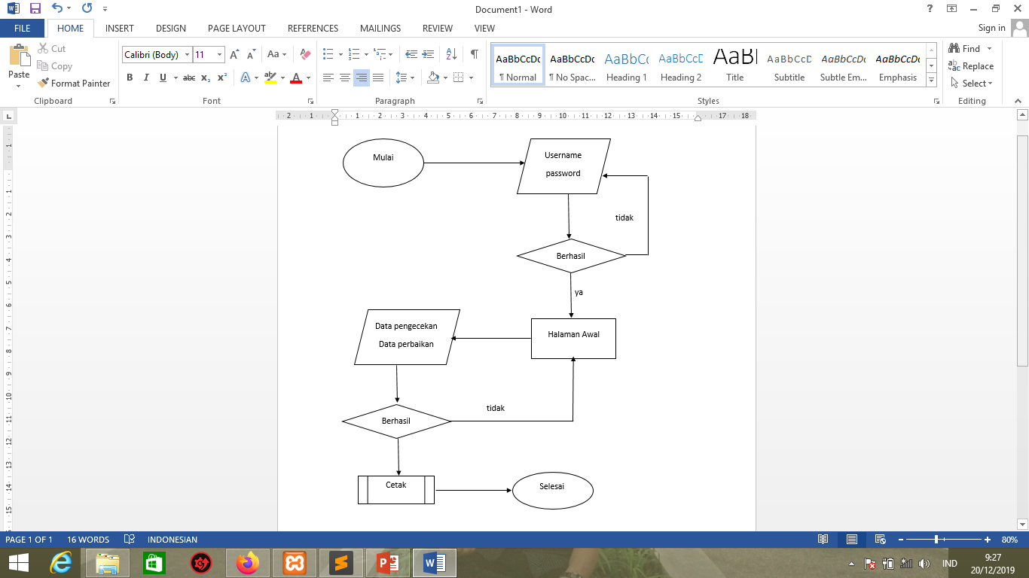

B. Entity realtianship Diagram (ERD)

*Gambar 4.2 ERD Sistem Informasi Splitter*



### **Pemodelan Sistem**

Pemodelan sistem merupakan sebuah teknik yang digunakan dalam pengembangan sebuah software atau sistem informasi untuk menangkap kebutuhan fungsional dari sistem yang bersangkutan.

**A. Data Flow Diagram Level 0 (konteks diagram)**

Gambar 4.3 Data Flow Diagram Level 0 (konteks diagram)



**B. Data Flow Diagram Level 1**

Gambar 4.4 Data Flow Diagram level 1



### **Spesifikasi Proses (P-Spec)**

P-Spec adalah level abstraksi yang paling rendah (di DFD) dan P=Spec ini menunjukkan hubungan antara input proses dan aliran output.

Tabel 4.3. P-Spec pada proses Tambah Data

|  |  |
| --- | --- |
| Nomor Proses | 1.1 |
| Nama Proses | Tambah Data |
| Entitas Terkait | Admin dan User |
| Data Store Terkait | Serial Number Splitter Asal, Serial Number Splitter Baru, Foto, Nama, Tanggal, Alamat, Jumlah. |
| Data Input | Laporan Tambah Data |
| Data Output | Data Pengecekan, Data Perbaikan. |
| Algoritma | 1. Admin dan User dapat melakukan Tambah Data Pengecekan dan Data Perbaikan. 2. Admin dapat mengelola Aplikasi Sistem Informasi Splitter. 3. Admin Menerima Informasi Tambah Data. 4. Admin dapat mencetak hasil Tambah Data. |

Tabel 4.4. P-Spec pada proses Hapus Data

|  |  |
| --- | --- |
| Nomor Proses | 1.2 |
| Nama Proses | Hapus Data |
| Entitas Terkait | Admin |
| Data Store Terkait | - |
| Data Input | Laporan Tambah Data |
| Data Output | Data Pengecekan, Data Perbaikan. |
| Algoritma | 1. Admin dapat melakukan Hapus Data dari informasi pengecekan dan perbaikan. |

Tabel 4.5. P-Spec pada proses Edit Data

|  |  |
| --- | --- |
| Nomor Proses | 1.3 |
| Nama Proses | Edit Data |
| Entitas Terkait | Admin |
| Data Store Terkait | Serial Number Splitter Asal, Serial Number Splitter Baru, Foto, Nama, Tanggal, Alamat, Jumlah. |
| Data Input | Laporan Edit Data |
| Data Output | Data Pengecekan, Data Perbaikan. |
| Algoritma | 1. Admin dapat melakukan Edit Data dari hasil Pengecekan dan Perbaikan. 2. Admin Menerima Informasi Edit Data. |

Tabel 4.6. P-Spec pada proses Cetak Data

|  |  |
| --- | --- |
| Nomor Proses | 1.4 |
| Nama Proses | Cetak Data |
| Entitas Terkait | Admin |
| Data Store Terkait | Laporan Pengecekan, Laporan Perbaikan, dan Data Splitter. |
| Data Input | Laporan Cetak Splitter. |
| Data Output | Certak Laporan Splitter |
| Algoritma | 1. Admin dapat melakukan Cetak Laporan Pengecekan, dan Laporan Perbaikan. |

### **Data Store**

Tabel 4.7 Tabel Data Store

|  |  |  |
| --- | --- | --- |
| ID | Data store | Definisi/Keterangan |
| 1 | Admin | Menerima penambahan data splitter. |
| 2 | Pengecekan | Menerima penambahan data splitter. |
| 3 | Perbaikan | Menerima penambahan data perbaikan splitter. |
| 4 | Laporan Pengecekan | Menerima data baru atau lama dari pengecekan. |
| 5 | Laporan Perbaikan | Menerima data baru atau lama dari perbaikan. |

### **4.4.5 Kamus Data**

4.8. Tabel Kamus Data (Tambah Data)

|  |  |
| --- | --- |
| Nama | Pengecekan, dan Perbaikan. |
| Alias | - |
| Proses | Admin dan User melakukan Tambah Data Splitter, Data Pengecekan, dan Data Perbaikan. |
| Konten | [Berhasil | Tidak berhasil] |

4.9 Tabel Kamus Data (Hapus Data)

|  |  |
| --- | --- |
| Nama | Laporan Pengecekan, Laporan Perbaikan |
| Alias | - |
| Proses | Admin melakukan Hapus Data Pengecekan, Data Perbaikan, dan Data Splitter. |
| Konten | [Berhasil | Tidak berhasil] |

4.10 Tabel Kamus Data (Edit Data)

|  |  |
| --- | --- |
| Nama | Laporan Pengecekan, Laporan Perbaikan, dan Data Splitter. |
| Alias | - |
| Proses | Admin melakukan Edit Data Pengecekan, Data Perbaikan, dan Data Splitter. |
| Konten | [Berhasil | Tidak berhasil] |

4.11 Tabel Kamus Data (Cetak Laporan Splitter)

|  |  |
| --- | --- |
| Nama | Cetak Laporan Pengecekan, Laporan Perbaikan, dan Data Splitter. |
| Alias | - |
| Proses | Admin melakukan cetak laporan Splitter. |
| Konten | [Berhasil | Tidak berhasil] |

### **4.4.6 Perancangan Tabel**

Perancangan struktur tabel dilakukan sebagai sarana penyimpanan semua data yang diolah di dalam sistem. Supaya tidak terjadi kesalahan maka perancnaagn data harus dilakukan dengan tepat. Berikut hasil perancangan tabel pada Sistem Informasi Splitter di Plasa Telkom Ujungberung Kota Bandung Jawa Barat.

1. Tabel Login

Tabel 4. 12 Login

|  |  |  |  |
| --- | --- | --- | --- |
| **No.** | **Kolom** | **Tipe Data** | ***Length*** |
| 1 | id* | Int | 11 |
| 2 | Username | Varchar | 50 |
| 3 | Password | Varchar | 50 |

2. Tabel Pengecekan

Tabel 4.13 Pengecekan

|  |  |  |  |
| --- | --- | --- | --- |
| **No.** | **Kolom** | **Tipe Data** | ***Length*** |
| 1 | Id * | Int | 11 |
| 2 | Nama | Varchar | 50 |
| 3 | Tanggal | Date | 50 |
| 4 | Sn_spliter | Varchar | 50 |
| 5 | Jumlah | Int | 11 |
| 6 | Alamat | Varchar | 50 |
| 7 | Foto | Varchar | 50 |

3. Tabel Perbaikan

Tabel 4.14 Perbaikan

|  |  |  |  |
| --- | --- | --- | --- |
| **No.** | **Kolom** | **Tipe Data** | ***Length*** |
| 1 | Id * | Int | 11 |
| 2 | Nama | Varchar | 50 |
| 3 | Tanggal | Date | 50 |
| 4 | Spliter_asal | Varchar | 50 |
| 5 | Spliter_baru | Varchar | 50 |
| 6 | Jumlah | Int | 11 |
| 7 | Alamat | Varchar | 50 |

## **Perancangan User Interface**

Perancangan *User interface* menjelaskan bagaimana *User interface* sistem secara keseluruhan didesain sesuai dengan kebutuhan yang diperlukan.

### **Perancangan *User Interface* Menu Awal**

User dan admin di arah ke menu awal terlebih dahulu, karena user tidak dapat login, hanya admin saja yang bisa melakukan login. User hanya bisa membuka form pengecekan dan perbaikan.

Gambar 4.5 UI Admin dan User

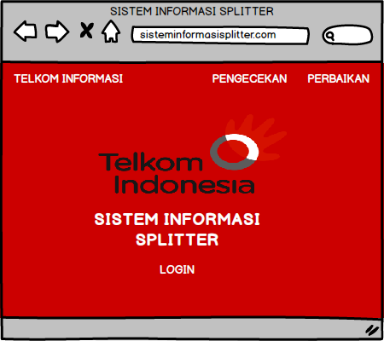

### **Perancangan *User Interface* Halaman Pengecekan**

Setelah masuk di menu awal, user dapat melakukan penginputan hasil pengecekan, maka akan ditampilkan halaman utama pada sisitem penyimpanan pengecekan ini.

Gambar 4.6 UI Halaman Pengecekan.

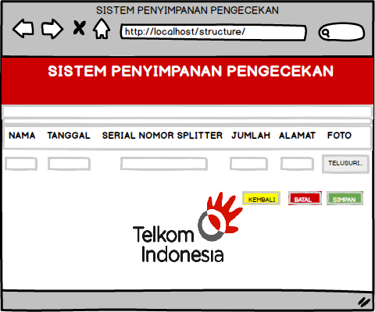

### **Perancangan *User Interface* Halaman Perbaikan**

Setelah masuk di menu awal, user dapat melakukan penginputan hasil perbaikan, maka akan ditampilkan halaman utama pada sisitem penyimpanan perbaikan ini.

Gambar 4.7 UI Halaman Perbaikan

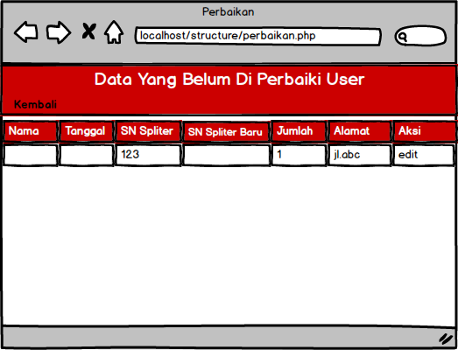

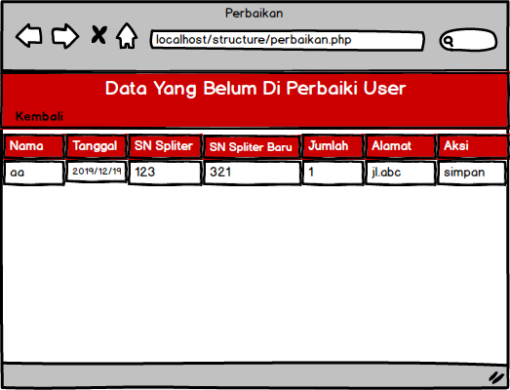

### **Perancangan *User Interface* Menu Login Admin**

Admin Melakukan Login untuk mengelola sistem informasi splitter.

Gambar 4.8 UI Halaman Menu Login Admin

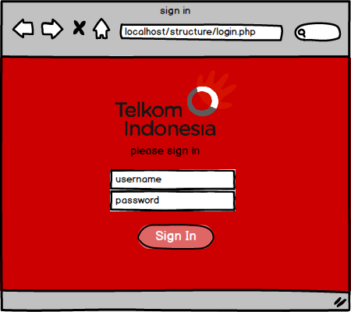

### **Perancangan *User Interface* Menu Awal Admin**

Admin diarahkan ke bagian Menu Awal Admin untuk memilih sistem informasi splitter yang akan di kelola.

Gambar 4.9 UI Halaman Awal Admin

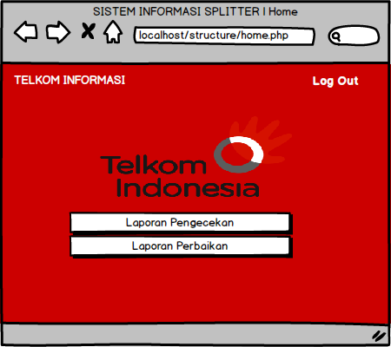

### **Perancangan *User Interface* Halaman Laporan Pengecekan**

Admin dapat mengelola sistem informasi laporan pengecekan

Gambar 4.10 UI Halaman Laporan Pengecekan

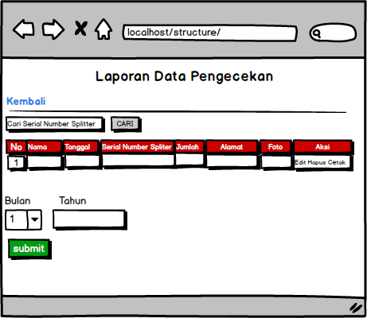

Gambar 4.11 User Interface Edit Laporan Pengecekan

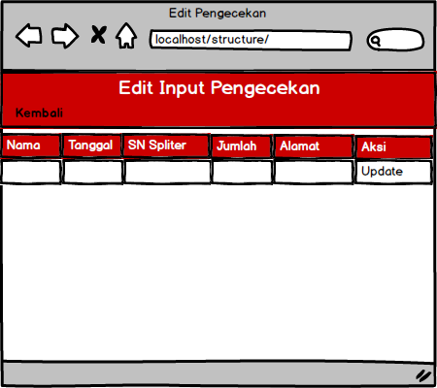

### **Perancangan *User Interface* Halaman Laporan Perbaikan**

Admin dapat mengelola sistem informasi laporan perbaikan.

Gambar 4.12 UI Halaman Laporan Perbaikan

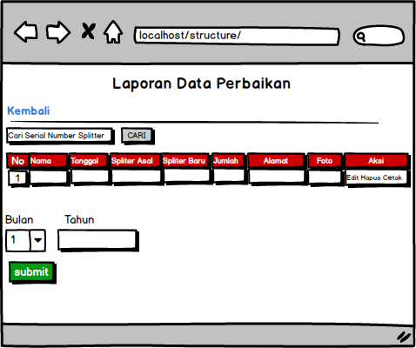

Gambar 4.13 User Interface Edit Laporan Perbaikan

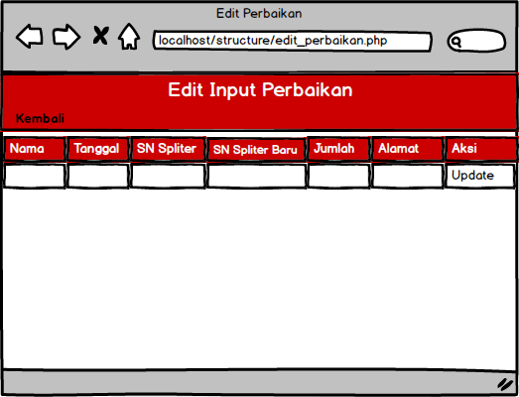

# **BAB V IMPLEMENTASI**

## **Persiapan Implementasi**

Tahap implementasi sistem ini merupakan tahap meletakan sistem agar siap untuk dioperasikan. Dalam implementasi pengembangan website ini ada beberapa tahapan implementasi website yang harus dilaksanakan diantaranya adalah sebagai berikut :

### **5.1.1 Implementasi Perangkat Lunak (Software)**

Langkah pertama yang harus dilakukan yaitu mempersiapkan sistem terlebih dahulu. Adapun hal-hal yang harus dipersiapkan sebagai berikut :

* 1. Perangkat lunak yang digunakan untuk mendukung kinerja website Sistem Informasi Splitter.
  2. Sistem Operasi Microsoft Windows 8.
  3. Mozilla Firefox, Google Chrome.
  4. Notepad++, Sublime Text 3.
  5. Mysql.
  6. Power Designer.
  7. Balsamiq Mockups 3

### **5.1.2 Implementasi Perangkat Keras (Hardware)**

Perangkat keras (hardware) mempunyai peranan penting dalam pembuatan program website, karena untuk dapat mengimplementasikan sistem informasi yang telah dirancang, maka diperlukan perangkat keras yang sesuai dengan sistem informasi yang diusulkan. Adapun dari perangkat keras tersebut adalah sebagai berikut :

* 1. Minimal Processor Intel Pentium IV atau AMD Athlon 64.
  2. Minimal Harrddisk 20 GB.
  3. Minimal RAM 512 MB.
  4. Monitor, Keyboard dan Mouse sebagai peralatan antar muka.

## **Implementasi Pengembangan Website**

Pada sub bab ini dijelaskan mengenai hasil kerja praktik untuk pengembangan tampilan website Sistem Informasi Splitter adapun untuk pengembangan yang lebih baik dijelaskan pada sub bab selanjutnya.

### **Halaman Fitur Website Sistem Informasi Splitter**

Gambar 5.1 Halaman Awal

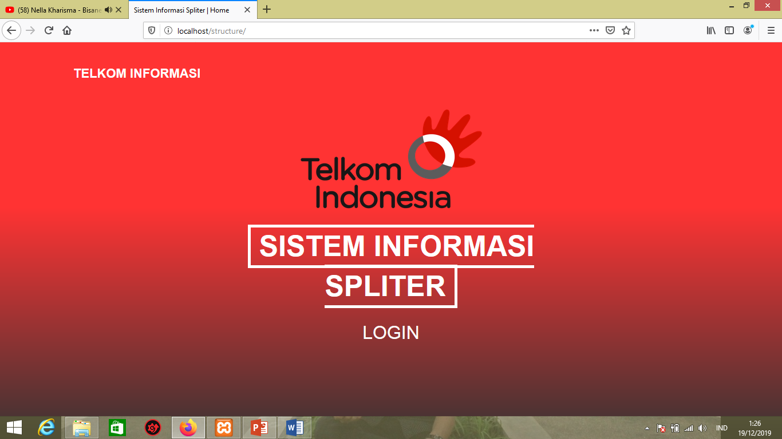

Gambar 5.2 Halaman Pengecekan

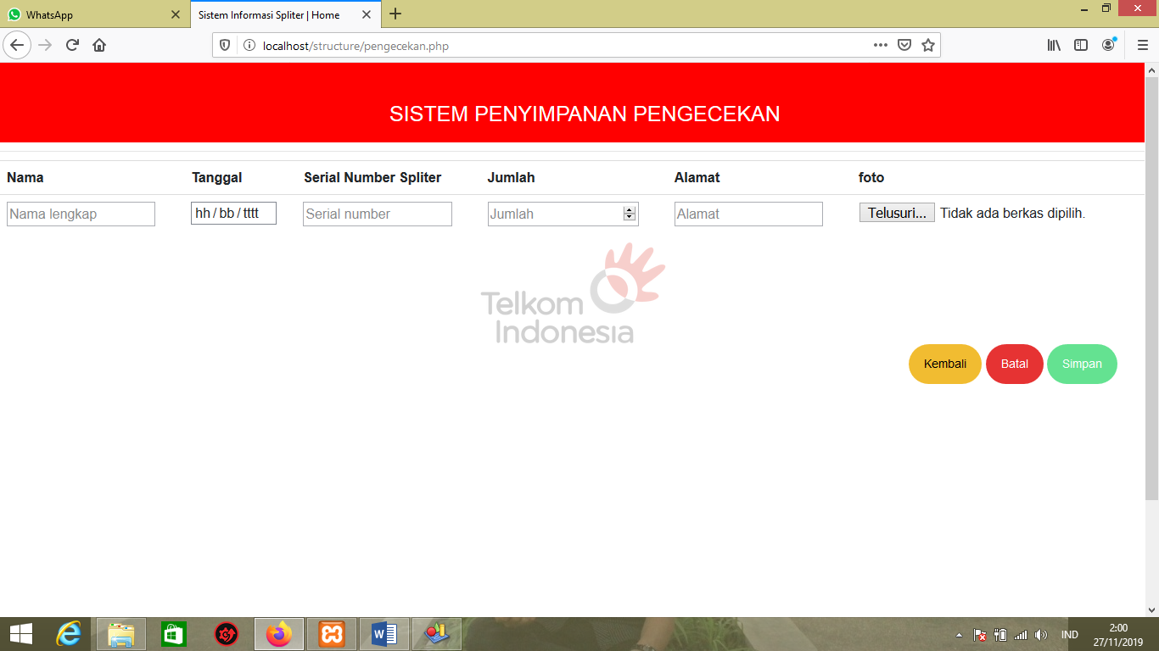

Gambar 5.3 Halaman Perbaikan

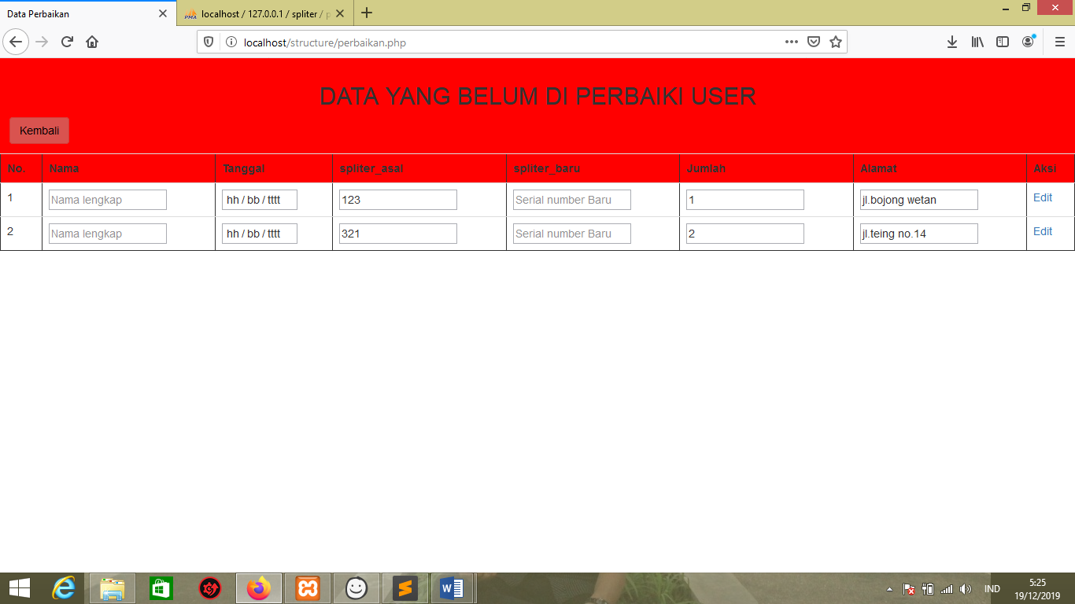

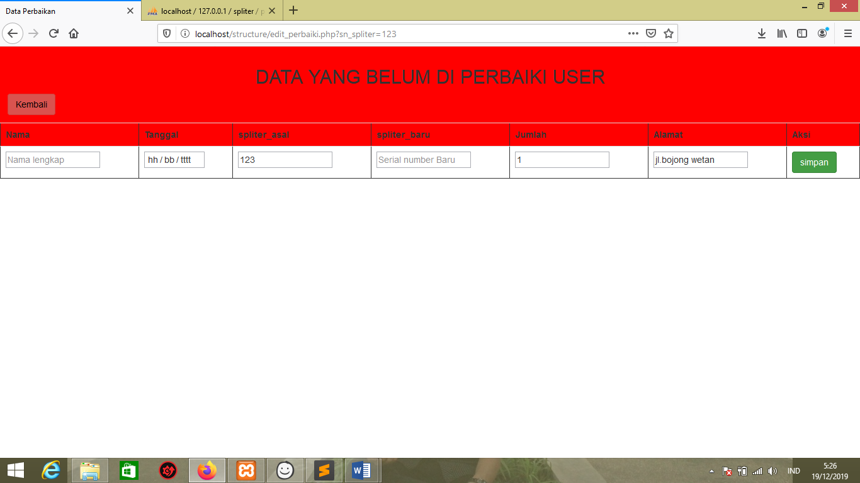

Gambar 5.4 Halaman Login

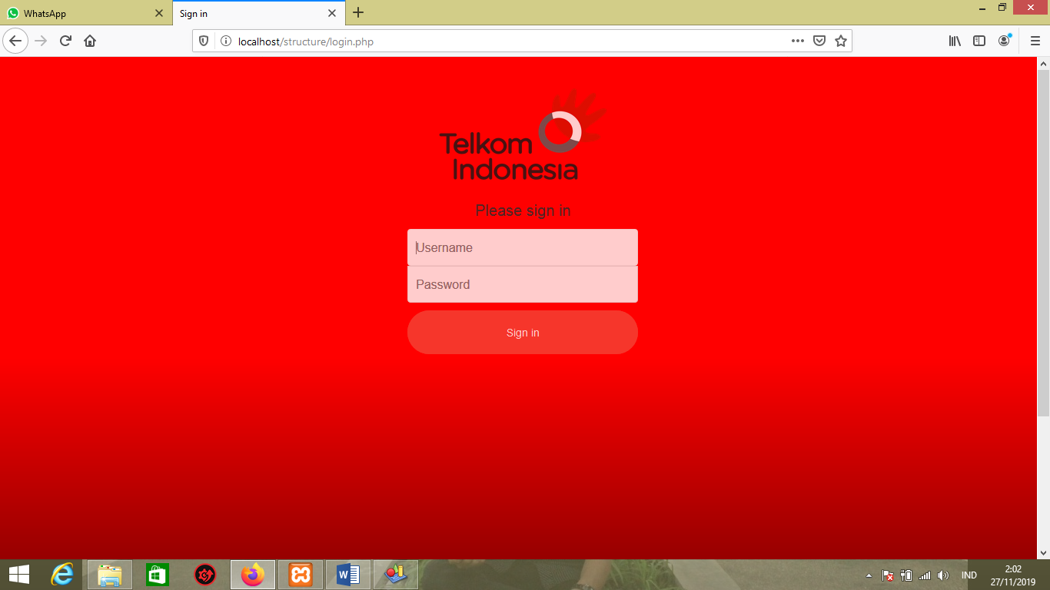

Gambar 5.5 Halaman Awal Admin

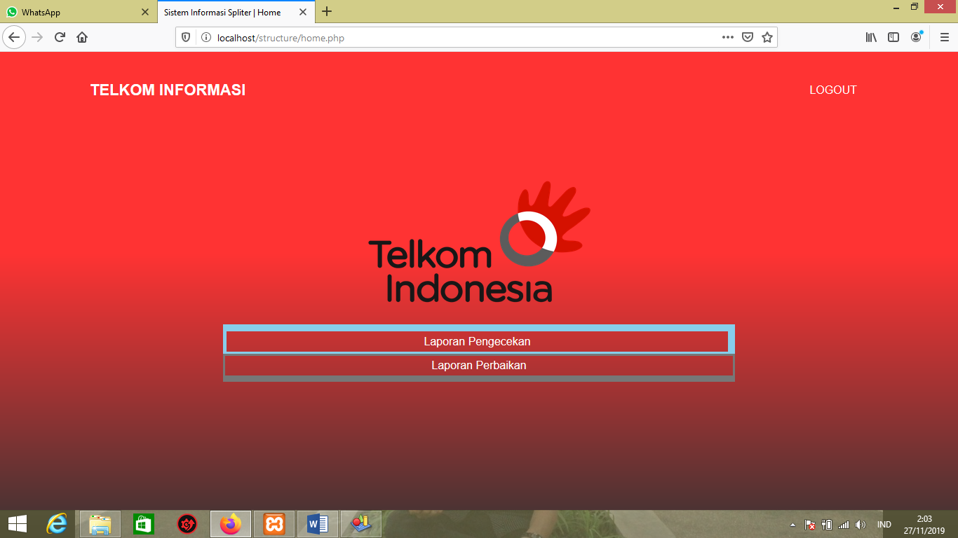

Gambar 5.6 Halama Laporan Pengecekan

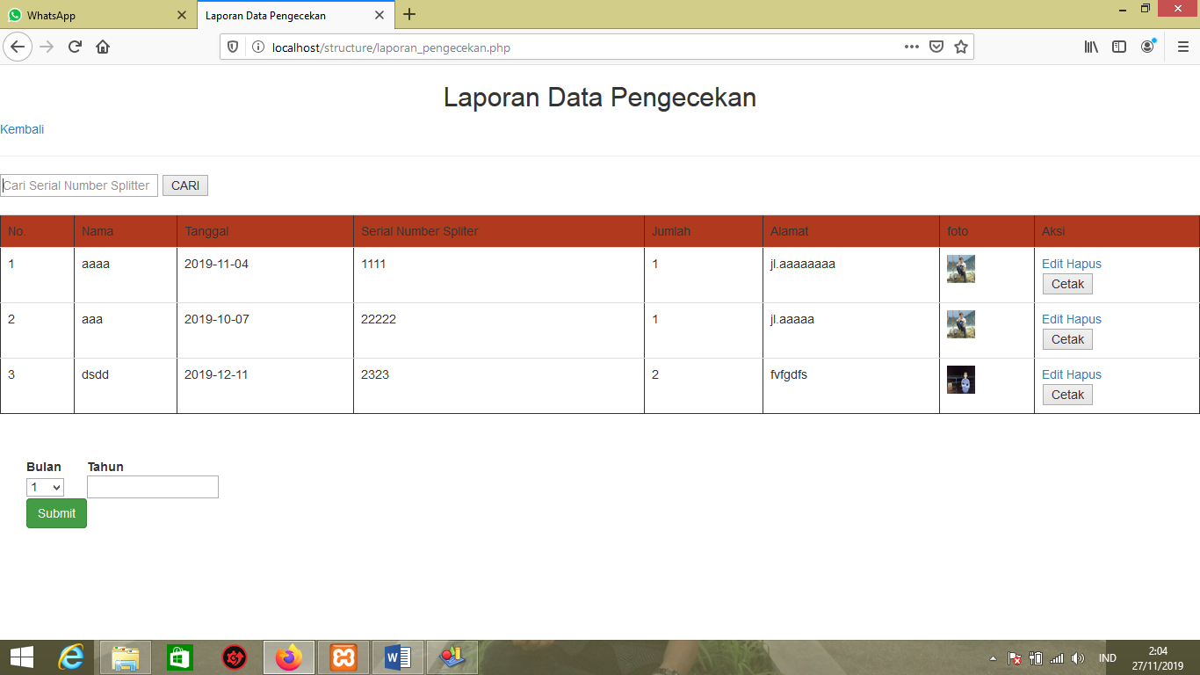

Gambar 5.7 Halaman Edit Laporan Pengecekan

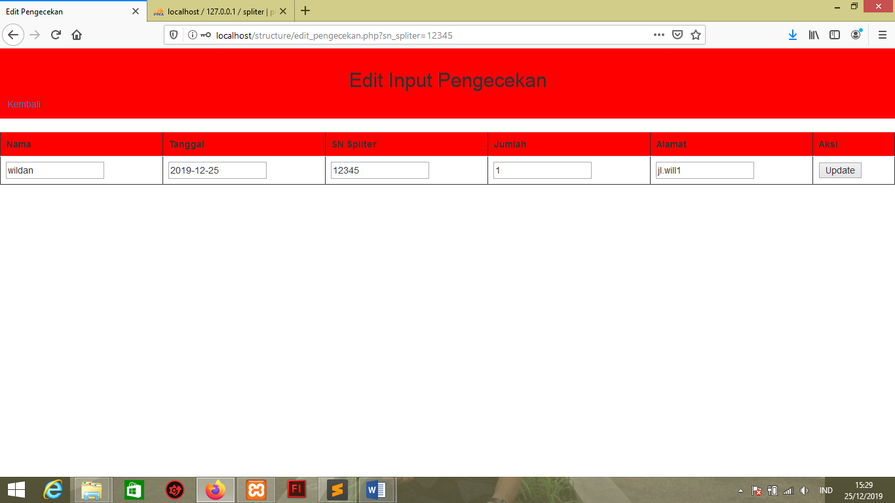

Gambar 5.8 Halaman Cari Serial Number Splitter

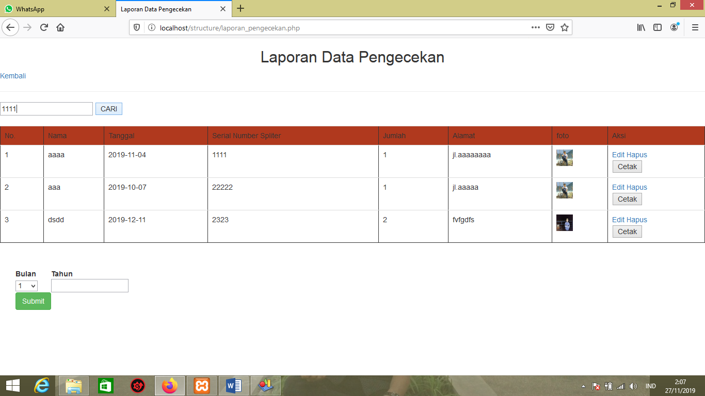

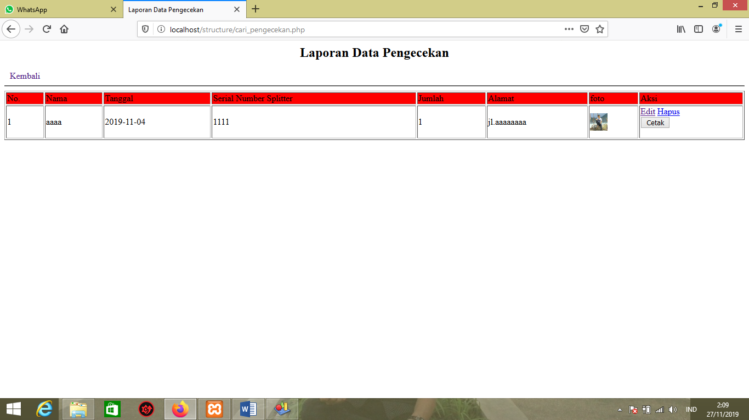

Gambar 5.9 Halaman Cetak Laporan Pengecekan

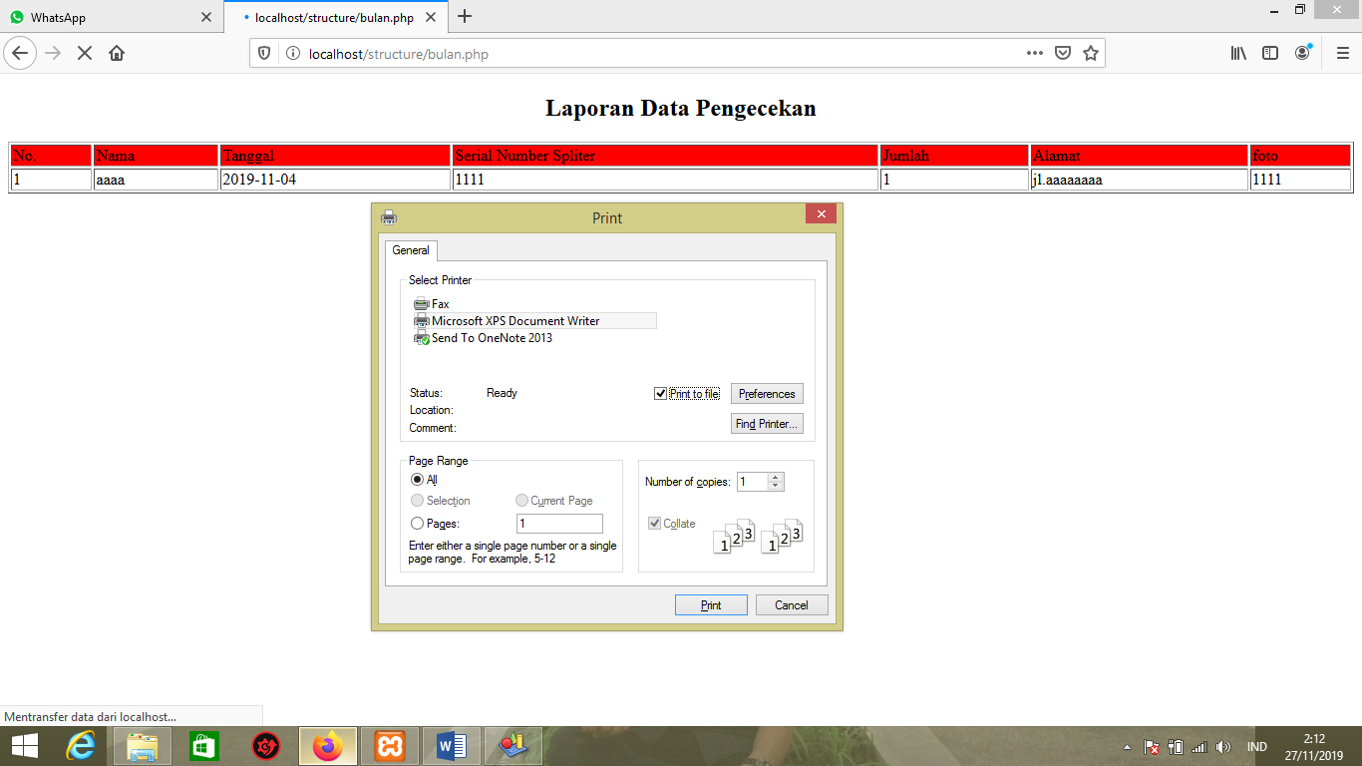

Gambar 5.10 Halaman Laporan Perbaikan

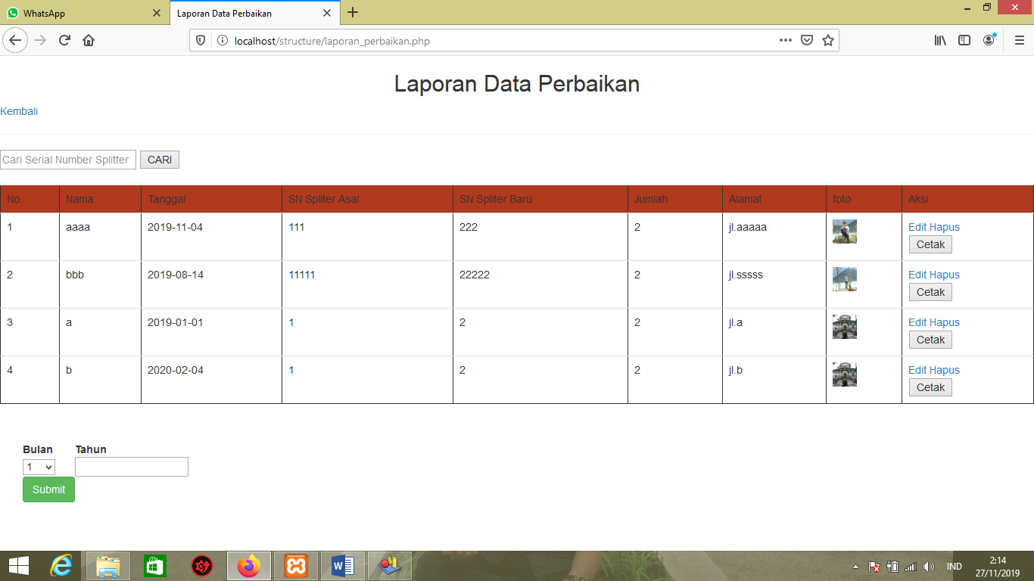

Gambar 5.11 Halaman Edit Laporan Perbaikan

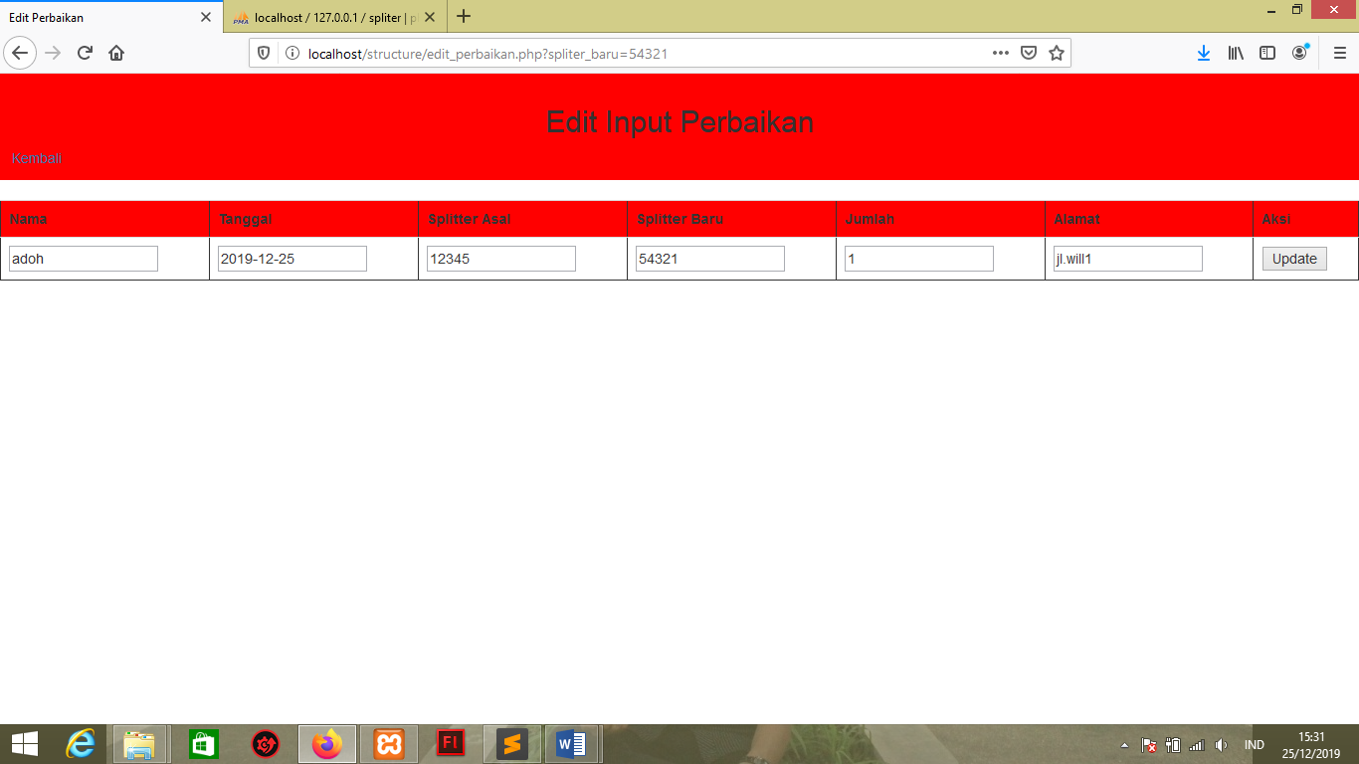

Gambar 5.12 Halaman Cari Laporan Perbaikan

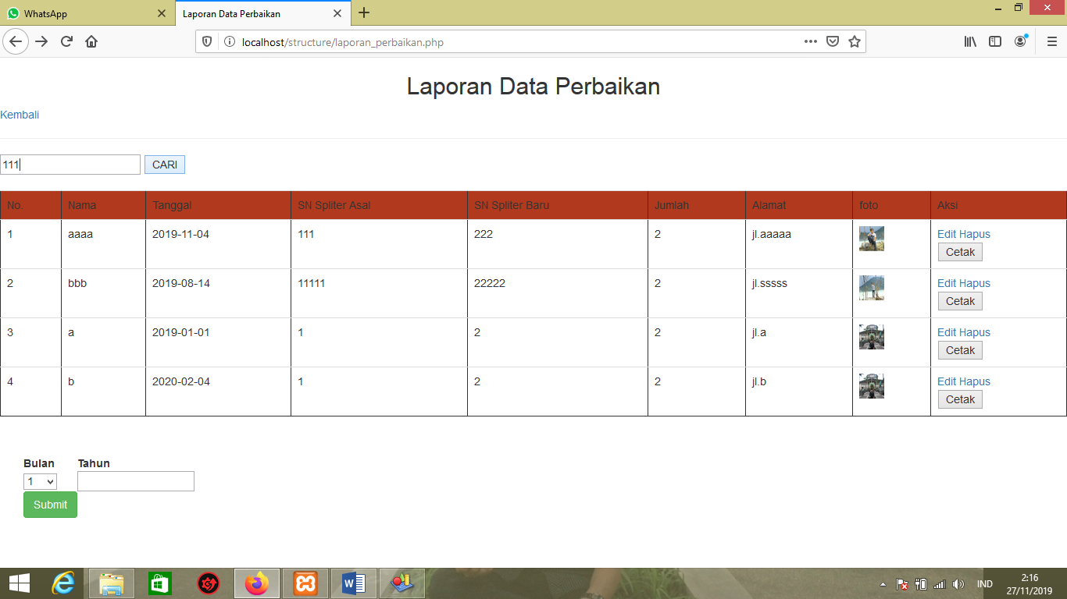

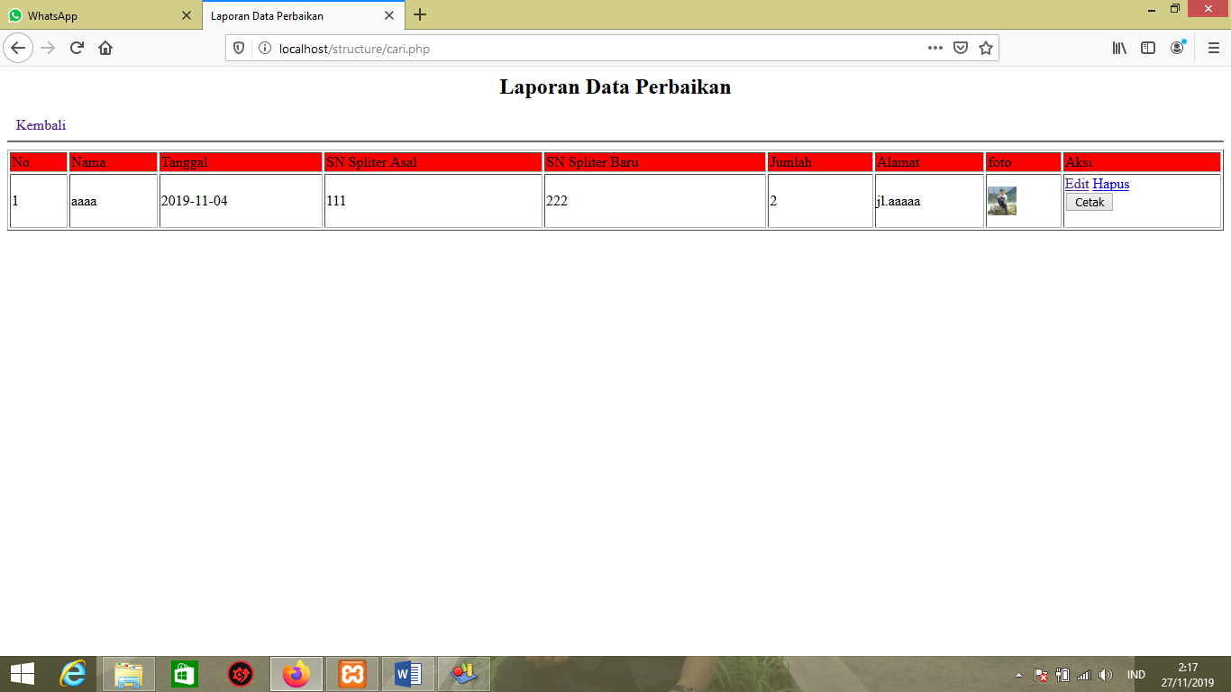

Gambar 5.13 Halaman Cetak Laporan Perbaikan

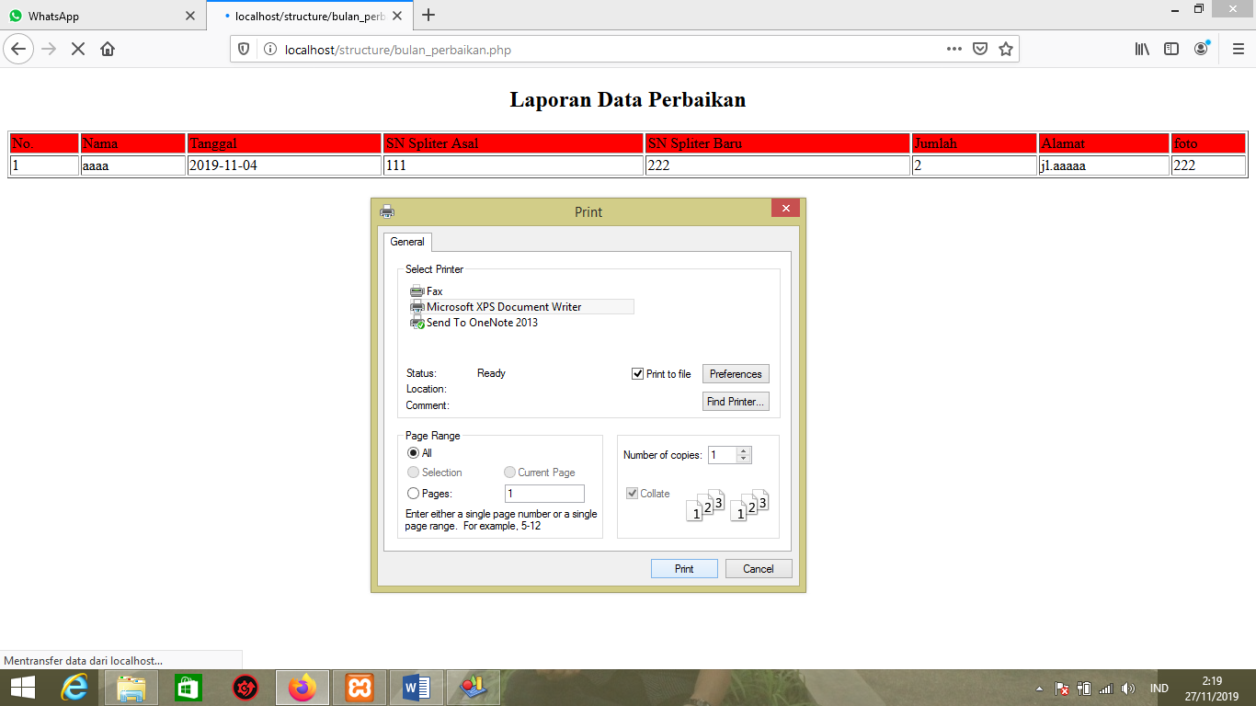

## **Pengujian Sistem**

Pengujian sistem dengan metode black box menjelaskan bagaimana sistem diuji secara fungsionalitas. Dengan bertujuan untuk mengetes apakah sistem berjalan dengan baik atau tidak.

### **Pengujian Halaman Login**

Tabel 5.1 Pengujan black box login

|  |  |  |  |  |  |
| --- | --- | --- | --- | --- | --- |
| **No** | **Kode** | **Skenario** | **Hasil** | | **Keterangan** |
| **Sukses** | **Gagal** |
| 1 | **T01** | Input username : benar, password : benar | √ |  | Berhasil masuk ke halaman utama |
| 2 | **T02** | Input username : salah, password : benar | √ |  | Tidak dapat masuk ke halaman awal admin |
| 3 | **T03** | Input username : benar, password : salah. | √ |  | Tidak dapat masuk ke halaman awal admin. |
| 4 | **T04** | Input username : salah, password : salah | √ |  | Tidak dapat masuk ke halaman awal admin. |

### **Pengujian Halaman Laporan Pengecekan**

Tabel 5. 1 Pengujian Laporan Pengecekan

|  |  |  |  |  |  |
| --- | --- | --- | --- | --- | --- |
| **No** | **Kode** | **Skenario** | **Hasil** | | **Keterangan** |
| **Sukses** | **Gagal** |
| 1 | **T05** | Cari SN Splitter | √ |  | Berhasil masuk ke halaman laporan pencarian. |
| 2 | **T06** | Cetak Hasil Laporan Pengecekan | √ |  | Berhasil menyimpan data splitter yang akan di print. |
| 3 | **T07** | Edit Laporan Pengecekan | √ |  | Berhasil Edit Laporan Pengecekan |
| 4 | **T08** | Hapus Laporan Pengecekan | √ |  | Berhasil hapus Laporan Pengecekan |

### **Pengujian Halaman Laporan Perbaikan**

Tabel 5. 2 Pengujian halaman Laporan Perbaikan

|  |  |  |  |  |  |
| --- | --- | --- | --- | --- | --- |
| **No** | **Kode** | **Skenario** | **Hasil** | | **Keterangan** |
| **Sukses** | **Gagal** |
| 1 | **T09** | Cari SN Splitter | √ |  | Berhasil masuk ke halaman laporan pencarian. |
| 2 | **T10** | Cetak Hasil Laporan Perbaikan | √ |  | Berhasil menyimpan data splitter yang akan di print. |
| 3 | **T11** | Edit Laporan Perbaikan | √ |  | Berhasil Edit Laporan Perbaikan. |
| 4 | **T12** | Hapus Laporan Perbaikan | √ |  | Berhasil hapus Laporan Perbaikan. |

### **Pengujian Halaman Pengecekan**

Tabel 5. 3 Pengujian Halman Pengecekan

|  |  |  |  |  |  |
| --- | --- | --- | --- | --- | --- |
| **No** | **Kode** | **Skenario** | **Hasil** | | **Keterangan** |
| **Sukses** | **Gagal** |
| 1 | **T13** | Klik tombol Simpan | √ |  | Berhasil menyimpan data Splitter. |
| 2 | **T14** | Klik tombol Batal | √ |  | Berhasil membatalkan penyimpanan. |
| 3 | **T15** | Klik tombol Kembali | √ |  | Berhasil kembali ke menu awal. |

### **5.3.5 Pengujian Halaman Perbaikan**

*Tabel 5.5 Pengujian Halaman Perbaikan*

|  |  |  |  |  |  |
| --- | --- | --- | --- | --- | --- |
| **No** | **Kode** | **Skenario** | **Hasil** | | **Keterangan** |
| **Sukses** | **Gagal** |
| 1 | **T16** | Klik tombol Simpan | √ |  | Berhasil menyimpan data Splitter. |
| 2 | **T17** | Klik tombol Batal | √ |  | Berhasil membatalkan penyimpanan. |
| 3 | **T18** | Klik tombol Kembali | √ |  | Berhasil kembali ke menu awal. |

**BAB VI**

**PENUTUP**

1. **Kesimpulan**

Berdasarkan pembahasan yang telah dipaparkan, maka kesimpulan dari Kerja Praktik “Sistem Informasi Splitter” dapat diuraikan sebagai berikut :

1. Sistem Informasi Splitter telah dibuat, sehingga lebih mempermudah dalam melakuakn penataan data Splitter.
2. Pengembangan ini didasarkan dari observasi lapangan yang telah penulis lakukan.
3. Sistem Informasi Spliter membantu pegawai menjadi lebih mudah untuk mendata spliter.
4. Pendataan spliter tidak akan tercecer lagi, karena sudah menggunakan Sistem Informasi Splitter yang nantinya data – data akan disimpan di database/server.
5. **Saran**

Beberapa saran yang dapat diambil dari proses analisis sampai selesai pada Kerja Praktik “Sistem Informasi Splitter Fiber Optik Indihome” ini adalah sebagai berikut:

1. Pengelolaan pada Sistem Penggajian diharapkan lebih efektif dalam pencarian data berkaitan dengan penggajian kepegawaian.
2. Dalam pengembangan sistem ini, diharapkan kedepannya dapat menambahkan tools lain dan tampilan yanglebih menarik dari sistem yang telah dibuat ini.

# **DAFTAR PUSTAKA**

[1] A. Nugroho, *Analisis dan Perancangan Sistem Informasi dengan Metodologi Berorientasi Objek (EdisiRevisi)*. Bandung: Informatika Bandung, 2005.

[2] R. Paizal, “Karyawan Berbasis Web Pada Cv . Gudang Politeknik,” POLITEKNIK PIKSI GANESHA BANDUNG, 2017.

[3] A. B. Pribadi, *Membangun Web Berbasis PHP dengan Framework Codeigniter*. Bandung, 2009.

[4] Rinaldi Munir, *Algoritma dan Pemrograman*, Keenam. Bandung: Informatika Bandung, 2016.

[5] G. Kusnandar, “Perancangan sistem informasi distribusi benih buah-buahan menggunakan PHP dan MySql di Balai Pengembanagn Benih Hortikultura,” Politeknik Piksi Ganesha Bandung, 2017.

[6] Fathansyah, *Basis Data*, Revisi. Bnadung: Informatika Bandung, 2012.

[7] Y. Permana, “PENGEMBANGAN WEBSITE PROFILE KEMAHASISWAAN UNIVERSITAS ISLAM NEGERI SUNAN GUNUNG DJATI BANDUNG,” Universitas Islam Negeri Sunan Gunung Djati Bandung, 2018.

{Bibliography

**LAMPIRAN**

